

操作系统原理课程设计报告

姓 名：
学 院： | 计算机科学与技术学院
专 业： | 数据科学与大数据技术
班 级：
学 号：
指导教师：

分数
教师签名

2026年4月27日
目 录
1 实验一 lab1_challenge2 打印异常代码行 1
1.1 实验目的 1
1.2 实验内容与实验记录 1
1.3 实验调试及心得 2
2 实验二 lab1_challenge3 多核启动及运行 6
2.1 实验目的 6
2.2 实验内容与实验记录 6
2.3 实验调试及心得 7
3 实验三 lab2_challenge2 堆空间管理 12
3.1 实验目的 12
3.2 实验内容与实验记录 12
3.3 实验调试及心得 13
4 实验四 lab2_challenge3 多核内存管理 17
4.1 实验目的 17
4.2 实验内容与实验记录 17
4.3 实验调试及心得 19
5 实验五 lab3_challenge2 实现信号量 23
5.1 实验目的 23
5.2 实验内容与实验记录 23
5.3 实验调试及心得 24
6 实验六 lab3_challenge3 写时复制（Copy On Write） 27
6.1 实验目的 27
6.2 实验内容与实验记录 27
6.3 实验调试及心得 28
7 实验七 lab4_challenge2 重载执行 31
7.1 实验目的 31
7.2 实验内容与实验记录 31
7.3 实验调试及心得 33
8 实验八 lab4_challenge3 简易Shell 38
8.1 实验目的 38
8.2 实验内容与实验记录 38
8.3 实验调试及心得 39

实验一 lab1_challenge2 打印异常代码行

实验目的
本实验旨在通过增强内核的异常处理能力，实现对错误的精准定位机制。实验的核心目标是让我们深入理解操作系统如何通过解析ELF文件中的DWARF调试信息，建立起底层机器指令地址与高层源代码行号及文件路径之间的映射关系。通过手动修改Machine模式下的异常转发逻辑和S模式下的捕获机制，需要掌握异常发生时硬件寄存器状态的提取方法，并结合主机文件系统访问接口，完成从二进制地址到原始代码文本的逆向追溯。这不仅是对内核异常处理流程和ELF结构知识的综合运用，更能让我直观体会到操作系统如何利用编译器遗留的调试信息辅助开发者进行程序诊断，从而深化对软硬件协同工作原理的理解。

实验内容与实验记录
实验调试过程见下一小节，此处仅包含实现。
本实验的具体要求为：通过修改PKE内核，使得用户程序在发生异常时，内核能够输出触发异常的用户程序的源文件名和对应代码行。
首先展示lab1_challenge2 git记录和通过结果：
（图片包含真名所以删掉:p）
图 1.1 lab1_challenge2 git记录
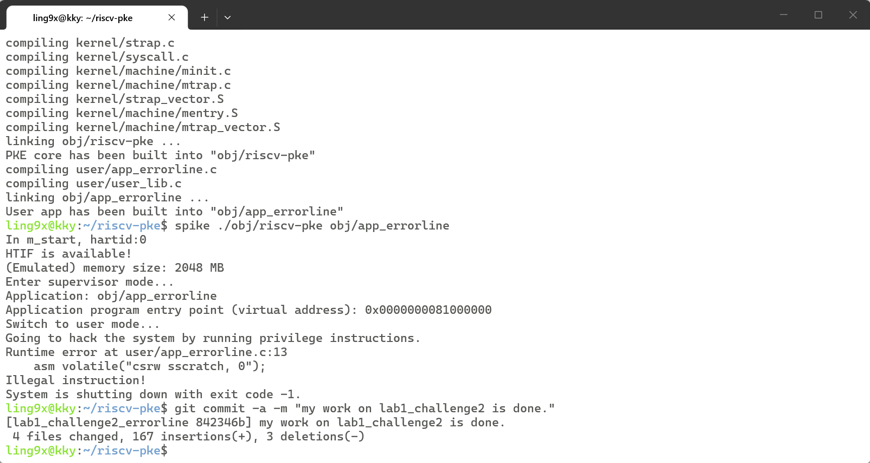
图 1.2 通过结果

实现本实验要求主要有以下几个重点和对应解决方法：
- 异常拦截与转发：在RISC-V的M模式下拦截非法指令等异常，通过手动设置sepc、scause和stval等寄存器，并将执行流重定向至S模式的异常处理入口，确保内核态能接管并处理这些错误。
- 调试段提取：在ELF加载阶段，通过遍历节头表定位.debug_line段。利用实验提供的make_addr_line函数，将DWARF格式的二进制数据解析为指令地址、源文件名和行号的映射表，并保存在进程控制块中。
- 异常处理：在异常处理函数中，根据触发异常的epc地址检索映射表。获取文件名和行号后，利用Spike提供的HTIF接口通过主机文件系统读取对应的源文件，定位并打印出具体的代码行内容。

实验调试及心得
本实验的核心在于将机器语言与高级语言相连接，计算机系统中，CPU只能看到二进制指令地址EPC，而开发者需要的是代码行号，为了完成这一转化，必须利于ELF文件中由编译器生成的DWARF调试信息。
具体实现步骤如下：
- 修改process.h完善进程结构：在process结构体中增加用于存放调试信息的缓冲区以及解析后的数据指针，由于make_addr_line会在原始数据后连续存放数组，需预留足够的空间以防止内存溢出。
typedef struct process_t {
uint64 kstack;
trapframe* trapframe;
// 增加一个足够大的静态缓冲区，预留足够大的空间存储.debug_line原始数据及其解析后的dir、file、line数组
char debug_line_buffer[400000];
char *debugline; char **dir; code_file *file; addr_line *line; int line_ind;
} process;
- 修改elf.c加载.debug_line段：在load_bincode_from_host_elf()中增加对ELF节的遍历，通过shstrndx找到节名称字符串表，识别出.debug_line节，并将其内容读入进程的缓冲区，随后调用解析函数。
void load_bincode_from_host_elf(process *p) {
arg_buf arg_bug_msg;
size_t argc = parse_args(&arg_bug_msg);
if (!argc) panic("You need to specify the application program!\n");
sprint("Application: %s\n", arg_bug_msg.argv[0]);
elf_ctx elfloader;
elf_info info;
info.f = spike_file_open(arg_bug_msg.argv[0], O_RDONLY, 0);
info.p = p;
if (IS_ERR_VALUE(info.f)) panic("Fail on openning the input application program.\n");
if (elf_init(&elfloader, &info) != EL_OK)
panic("fail to init elfloader.\n");
if (elf_load(&elfloader) != EL_OK) panic("Fail on loading elf.\n");
// 新增的部分：加载调试信息
elf_sect_header sh;
elf_sect_header shstrtab;
// 获取Section字符串表头部，以便获取各节的名字
uint64 shstr_off = elfloader.ehdr.shoff + elfloader.ehdr.shstrndx * sizeof(sh);
elf_fpread(&elfloader, &shstrtab, sizeof(sh), shstr_off);
// 遍历Section Header Table找到调试段
for (int i = 0; i < elfloader.ehdr.shnum; i++) {
elf_fpread(&elfloader, &sh, sizeof(sh), elfloader.ehdr.shoff + i * sizeof(sh));
char sname[64];
// 字符串表在文件中的起始位置加上偏移量
elf_fpread(&elfloader, sname, sizeof(sname), shstrtab.offset + sh.name);
if (strcmp(sname, ".debug_line") == 0) {
p->debugline = p->debug_line_buffer;
elf_fpread(&elfloader, p->debugline, sh.size, sh.offset);
make_addr_line(&elfloader, p->debugline, sh.size);
break;
}
}
- 修改mtrap.c实现异常转发：修改M模式下的非法指令处理函数 handle_illegal_instruction，不直接调用panic，模拟一次异常转发：将当前的上下文状态同步至S模式寄存器，修改mepc指向S模式的异常向量表地址，使处理器在mret后跳转至strap.c进行处理。
原handle_illegal_instruction：
static void handle_illegal_instruction() { panic("Illegal instruction!"); }
现handle_illegal_instruction：
static void handle_illegal_instruction() {
// 不再直接panic，而是将异常转发给S-mode
// 设置sepc，让S-mode知道是从哪条指令触发的异常
write_csr(sepc, read_csr(mepc));
// 设置scause，让strap.c知道异常原因是非法指令(0x2)
write_csr(scause, read_csr(mcause));
// 设置stval，相关的错误值
write_csr(stval, read_csr(mtval));
// 将mepc设置为S-mode异常处理入口地址
write_csr(mepc, read_csr(stvec));
// 设置mstatus的MPP位为 S-mode(01)，使得mret后进入S-mode
uint64 mstatus = read_csr(mstatus);
mstatus = (mstatus & ~MSTATUS_MPP_MASK) | MSTATUS_MPP_S;
write_csr(mstatus, mstatus);
}
- 修改strap.c检索并输出：在S模式异常处理逻辑中利用current->line表搜索与当前epc匹配的条目，匹配成功后，通过spike_file_open接口打开主机上的源文件，循环读取字符并计数换行符，直到定位并输出目标行。

在实验过程中，通过查阅相关资料，我加深了对DWARF状态机和RISC-V架构下特权级转发机制的认识：
- DWARF状态机：.debug_line段实际上是一系列指令，用于指导一个虚拟状态机生成“地址-行号”对应表，通过PKE内核中的make_addr_line解析这些数据，我们能在内核内存中维护一个映射矩阵。
- 特权级转发机制：RISC-V架构下，某些异常默认由M模式捕获，为了让运行在S模式的内核处理这些错误，必须手动进行异常委托或通过软件逻辑转发，将硬件上下文同步到S模式的CSR寄存器中。

在实验过程中，我遇到困难并解决如下：
- 异常拦截失败：初期运行程序时，内核直接打印Illegal instruction!并关机，并未输出源码行，如图 1.3所示。
原因：异常在machine/mtrap.c处就被直接panic拦截。
解决方法：修改mtrap.c中的handle_illegal_instruction 函数，取消直接关机，转而模拟硬件行为，将执行流手动转发给S模式的 smode_trap_handler。
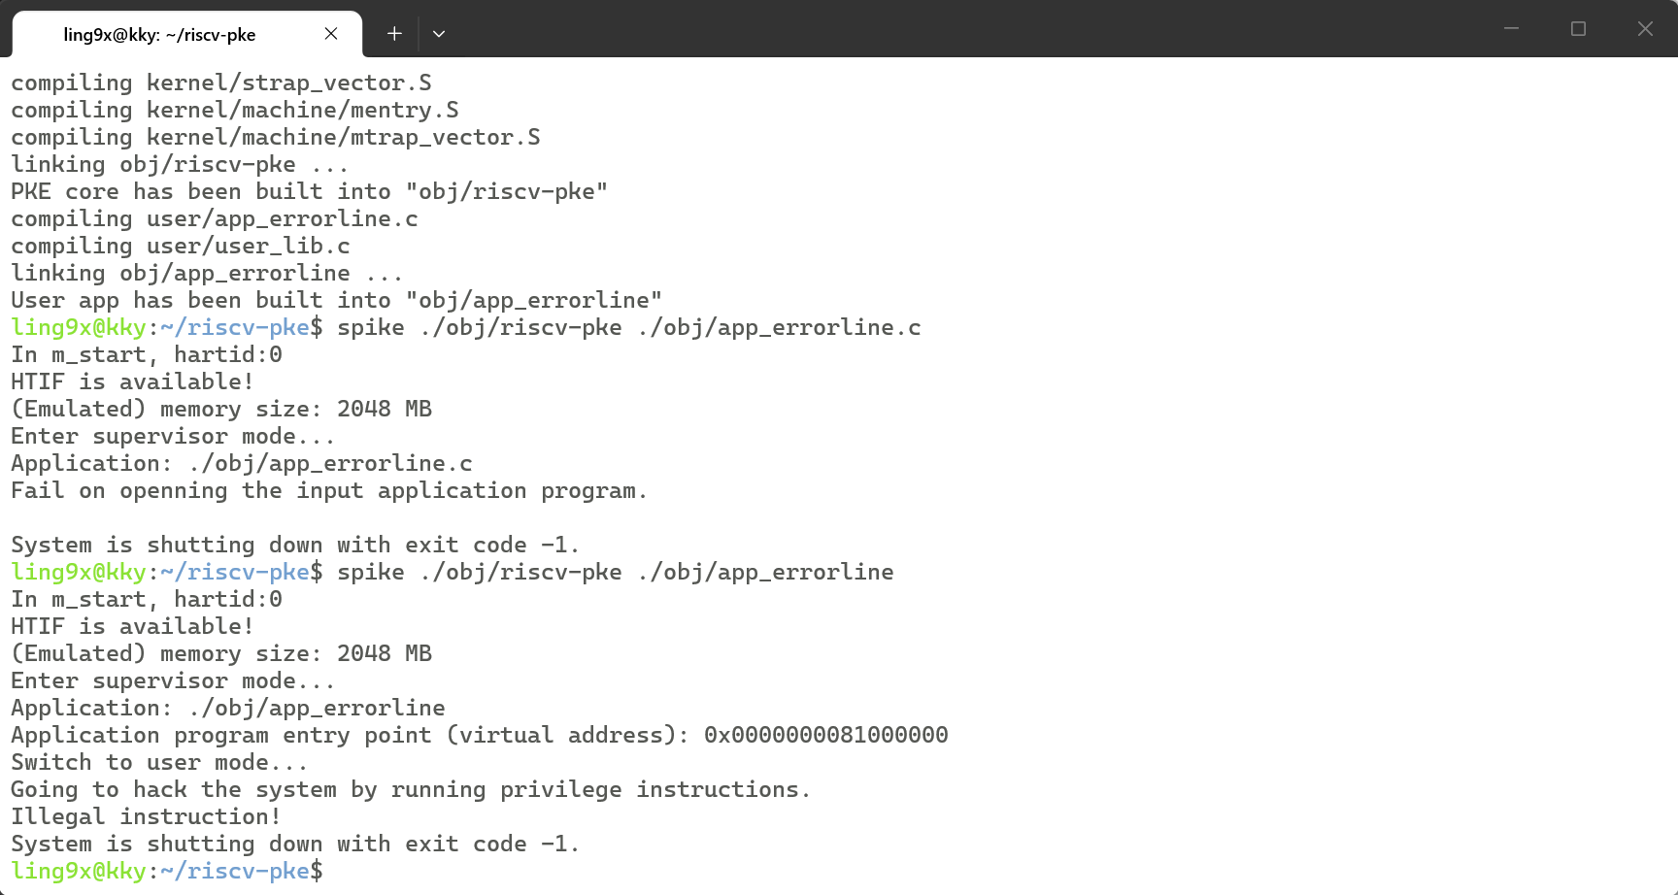
图 1.3 异常拦截失败
- 映射表检索空值：在strap.c中最初无法查找到匹配的行号。
原因：通过在elf.c中增加调试信息发现line_ind为0，说明遍历逻辑有误。
解决方法：修正字符串表偏移量的计算方法，确保通过shstrtab.offset+sh.name正确获取节名称，从而成功识别出.debug_line段。
- 内存越界风险：固定缓存区预留空间不足会覆盖内核其他数据。
原因：调试映射表是由make_addr_line动态生成的，且其位置紧随原始数据之后，采用静态数组来存储debug_line段数据，那么这个数组必须足够大。
解决方法：在process.h中为进程结构体分配了400KB的固定缓冲区，确保数据存储的安全。

实验二 lab1_challenge3 多核启动及运行

实验目的
本实验旨在深入理解RISC-V架构下的多处理器并发启动与运行机制，实验的核心目标是打破原有的单核思维束缚，掌握在底层硬件语境下，操作系统如何管理多个硬件线程。通过修改PKE内核，需要掌握多核环境下的资源隔离与资源共享，还要求熟悉ELF文件的动态加载流程，掌握如何利用原子指令和同步屏障解决多核竞争导致的输出交织与逻辑失效问题，从而深化对软硬件协同处理并发任务的理解。

实验内容与实验记录
实验调试过程见下一小节，此处仅包含实现。
本实验的具体要求为：修改操作系统内核使其支持两核并发运行，并在Hart 0上加载执行obj/app0，在Hart 1上加载执行obj/app1，在输出中清晰标识执行核心，在两个程序均结束后由Hart 0负责统一关闭模拟器。
首先展示lab1_challenge3 git记录和通过结果：
（图片包含真名所以删掉:p）
图 2.1 lab1_challenge3 git记录
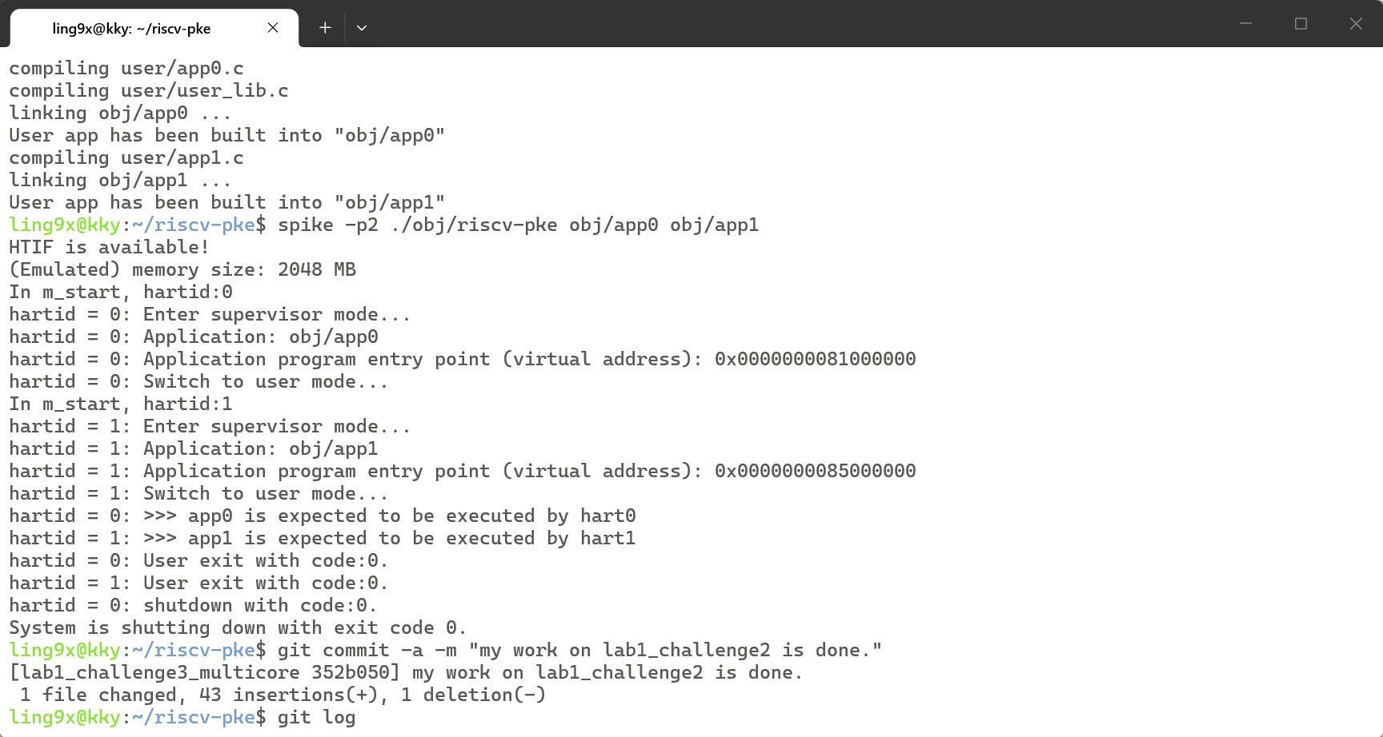
图 2.2 通过结果

实现本实验要求主要有以下几个重点和对应解决方法：
- 多核并行：利用init_counter变量和原子操作amoadd.w实现同步屏障，确保全局HTIF设备仅由Hart 0初始化一次，其余核在进入S模式前需进行等待。
- 内核栈隔离：原始process* current只支持单一Hart，需要修改为current[NCPU]数组，为每个Hart分配独立的内核栈空间，通过分别维护每个核心当前运行的进程状态，防止多核共用全局变量导致的上下文错乱。
- 动态ELF加载：重构load_bincode_from_host_elf函数，实现arg_buf的多核共享，同时不再硬编码路径，而是动态映射。针对多核竞争问题，采用“Hart 0解析，Hart 1读取”的策略。
- 输出控制：修改sprint和系统调用sys_user_print，统一添加hartid前缀，通过严格的同步逻辑控制两个核的进入用户态的时机，消除输出交织导致的格式错误。

实验调试及心得
本实验的核心在于理解共享资源与私有资源的界限，在多核环境中，内存地址空间是共享的，但CPU寄存器状态和执行流是私有的，如果不进行人为干预，两个核心会互相覆盖对方的栈数据或争夺控制台输出。
具体实现步骤如下：
- 修改spike_utils.c强化HTIF通道同步：frontend_syscall函数负责通过HTIF接口发起宿主机系统调用，实现内核与Spike模拟器的交互。
原始版本：使用单个静态缓冲区static volatile uint64 magic_mem[8]，多核环境下所有核心共用同一个物理地址传递Spike，高并发指令流中会出现数据不一致情况。
修改后：通过per_hart_magic_mem[hartid]为每个硬件核心分配独立的物理缓冲区，Hart 0和Hart 1在准备系统调用参数时，分别在不同的内存区域操作，从根本上消除了数据覆盖的物理基础。同时实现了互斥锁，确保严格串行，防止Spike接收端因同时处理多个物理地址请求而崩溃。
表 2-1 frontend_syscall对比
 | 原始 | 修改后
参数缓存区 | 全局共享 | 核心私有
物理地址安全 | 并发下Spike可能读取到被另一个核改写的数据 | 安全，不存在数据覆盖
同步效率 | 较低，锁争用伴随频繁的缓存行失效 | 较高，信号触发阶段才竞争全局锁
稳定性 | 多核容易路径乱码 | 动态ELF加载稳定
- 修改elf.c重构加载逻辑：利用静态缓冲区存储解析后的argv，根据get_hartid()的返回值动态选择argv[1]或argv[2]作为应用路径。
原始版本：只考虑单Hart，arg_buf是私有的，多核同时调用会造成死锁或路径乱码。
修改后：将arg_buf声明为static， Hart 0解析完后，Hart 1无需再次调用昂贵的解析函数，直接从内存中读取即可，大大减少了开销。同时根据hartid选择不同数组下标，不同核心加载不同程序。
表 2-2 load_bincode_from_host_elf对比
 | 原始 | 修改后
存储作用域 | arg_buf在栈上，核心私有 | static arg_buf 在全局区，多核共享
并发安全 | 无 | 有
路径加载 | 默认取argv[0] | 动态映射
同步机制 | 无 | 有
- 修改minit.c实现多核硬件初始化和隔离：每个核启动后立即将自身hartid写入tp寄存器。通过判断语句确保spike_file_init和init_dtb仅由Hart 0执行一次，避免重复初始化HTIF接口。引入同步屏障，所有核在完成基础CSR设置前进行等待，确保Hart 0初始化完设备后其他核再并行向下执行。为mscratch分配数组g_itrframe[hartid]，确保中断上下文隔离，并配置PMP权限，暴力开放全物理地址访问以支持S模式运行。
void m_start(uintptr_t hartid, uintptr_t dtb) {
// 记录hartid到tp寄存器
asm volatile("mv tp, %0" : : "r"(hartid));
// 只有Hart 0负责全局硬件初始化
if (hartid == 0) {
spike_file_init();
// init_dtb 内部会打印 "HTIF is available!" 等信息
init_dtb(dtb);
}
// 屏障等待，所有核在这里同步
// sync_barrier(计数器地址, 总核数)
sync_barrier(&init_counter, NCPU);
// 每个核打印自己的启动信息
sprint("In m_start, hartid:%d\n", (int)hartid);
// 每个核都需要设置自己的CSR寄存器
write_csr(mscratch, &g_itrframe[hartid]);
write_csr(mstatus, ((read_csr(mstatus) & ~MSTATUS_MPP_MASK) | MSTATUS_MPP_S));
write_csr(mepc, (uint64)s_start);
write_csr(mtvec, (uint64)mtrapvec);
write_csr(mstatus, read_csr(mstatus) | MSTATUS_MIE);
delegate_traps();
// 暴力开放所有物理地址的R/W/X权限
// pmpaddr0设为全1，pmpcfg0设为0x1f(0x18是NAPOT模式, 0x07是R/W/X)
write_csr(pmpaddr0, -1ULL);
write_csr(pmpcfg0, 0x1f);
timerinit(hartid);
asm volatile("mret");
}
- 修改kernel.c和strap.c维护上下文：进程切换和异常处理中需要确保上下文的保存。
在switch_to切入用户态前需要手动将当前hartid保存到trapframe->regs.tp中，当程序从用户态陷入回内核时，内核就能通过tp寄存器知道是哪个核心触发了异常。
在smode_trap_handler中将全局单变量current改为通过current[get_hartid()]获取当前核心的进程指针，在处理完系统调用后，需同步更新sepc和sscratch，确保核心能正确返回各自的用户程序。

在实验过程中，通过查阅相关资料，我加深了对并发编程中可见性与有序性的认识。在RISC-V这种弱内存模型下，仅仅依靠C语言的变量赋值是不够的，必须利用原子指令（如amoadd）来确保多核之间状态的强一致性。此外，解决多核Bug的过程让我认识到调试操作系统不能仅凭猜测，必须从硬件异常信息出发，逆向追溯加载流程和地址空间布局，才能找到并发冲突的根源。

在实验过程中，我遇到困难并解决如下：
- 多核过早退出：只能看到Hart 0的输出，Hart 1的输出完全消失，如图 2.3所示。
原因：原始的sys_user_exit只要有一个核调用了exit(0)，就会立即触发shutdown关机，由于多核执行速度不一，先跑完的核心会直接关机导致另一个核心的任务被迫中止。
解决方法：引入全局原子计数器exit_count，修改系统调用逻辑，使得每个核心退出时仅标记自身完成。通过while(1){asm volatile("wfi"); }让先完成的核心进入休眠，直到最后一个核心到达后，再由其统一调用shutdown关机。
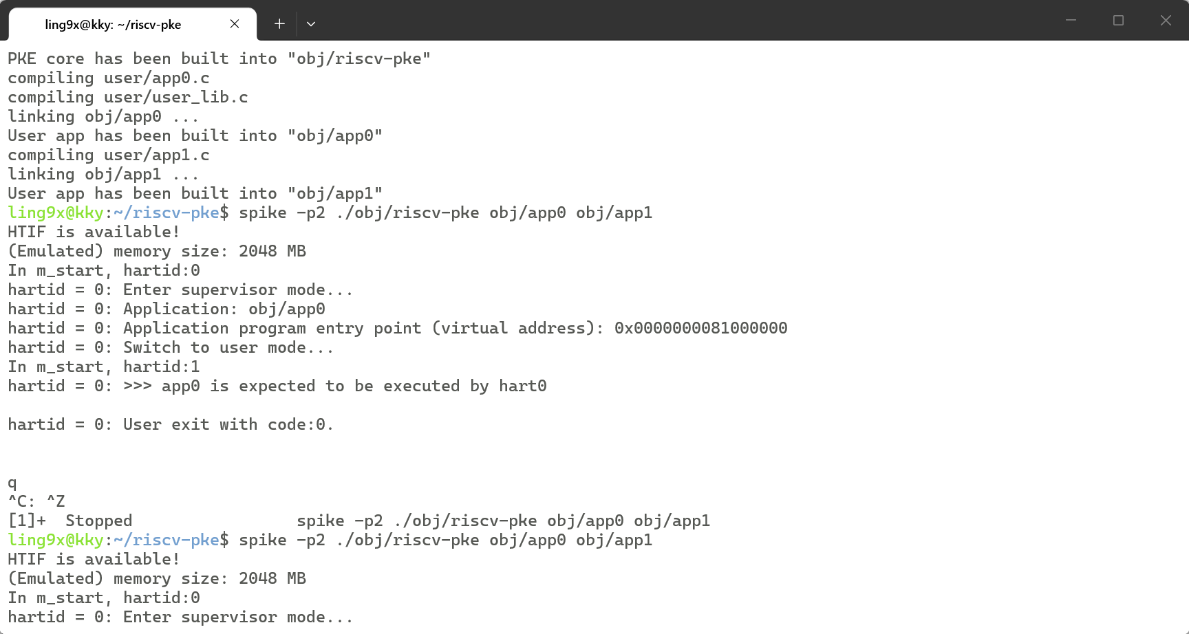
图 2.3 多核过早退出
- 内存重叠：Illegal Instruction报错，如图 2.4所示。
原因：在Bare Mode下，若未手动隔离用户栈和内核栈，Hart 1会把数据写进Hart 0的内存区域。如果两个App的加载地址重叠，Hart 1加载ELF时会把Hart 0的指令覆盖掉，导致Hart 0执行到一半时读到了错误的指令。
解决方法：在load_user_program中进行栈空间分片，利用hartid为每个核心计算唯一的栈基址。
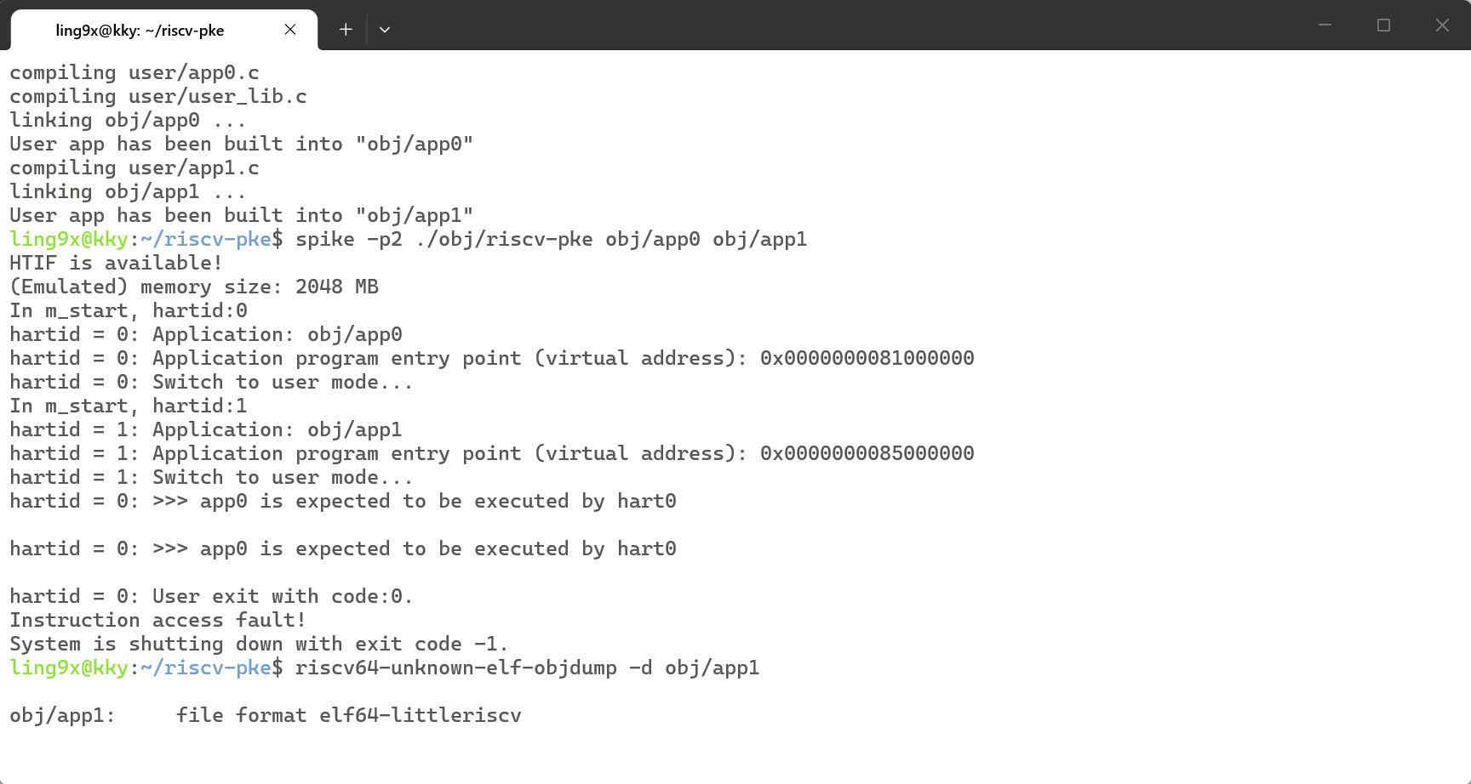
图 2.4 内存重叠
- 多核参数解析竞争：Illegal Instruction报错，跳转地址为0x0，如图 2.5所示。
原因：Hart 0和Hart 1同时调用parse_args()，导致加载路径错乱（如Hart 0加载了app1）。
解决方法：在load_bincode_from_host_elf中引入static volatile int args_done标志位，强制Hart 0负责解析并存入全局静态缓冲区，Hart 1则在循环中死等标志位就绪后直接读取结果，禁止Hart 1再次触发解析逻辑。
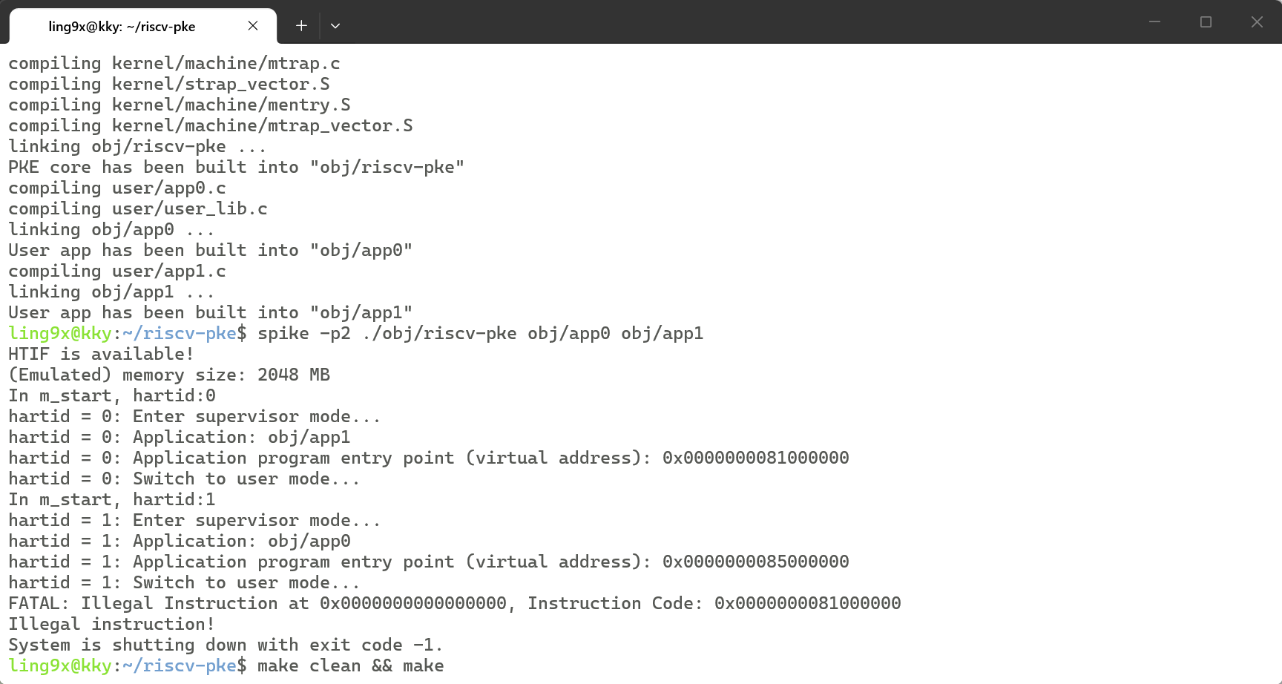
图 2.5 多核参数解析竞争
- 输出混乱：本地测试通过，但线上测评显示Hart 0的用户态输出插在了Hart 1的内核初始化信息中间。同时应用输出的内容后存在冗余空格，如图 2.6所示。
原因：Hart 0启动较早且任务较轻，往往在Hart 1还在进行ELF加载等耗时操作时，就已经执行了switch_to进入用户态。用户态printu(">>> ……\n")，且sys_user_print中是sprint("hartid = ?: %s\n", buf)。
解决方法：在s_start函数中引入更严格的计数器检查，Hart 0完成自己的内核加载和Switch to user mode打印后不立即进入用户态，而是进入自旋等待，待Hart 1打印完毕后双核再进switch_to。针对冗余空格，在sys_user_print中改为sprint("hartid = %d: %s", (int)get_hartid(), buf)。
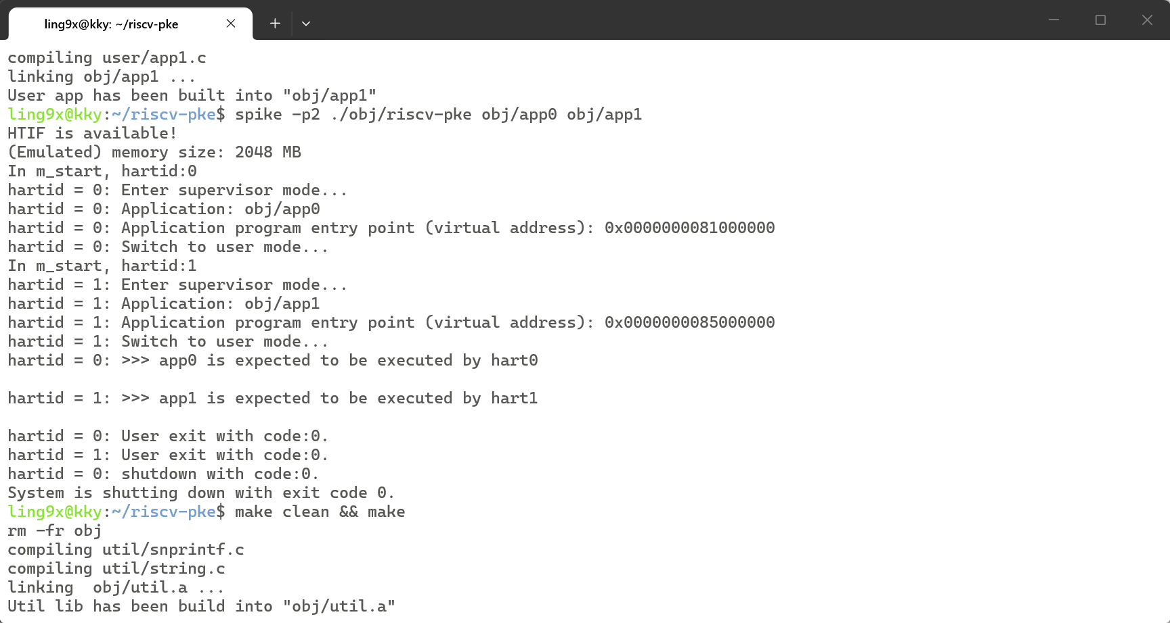
图 2.6 输出混乱

实验三 lab2_challenge2 堆空间管理

实验目的
本实验旨在通过实现单页面堆空间管理机制，深入理解操作系统对进程虚拟地址空间的精细化管理。实验的核心目标是掌握内核级动态内存分配器的设计与实现原理，在单个物理页面内完成多次内存块的分配与回收。通过设计合适的内存控制块数据结构和分配策略，需要实现对已分配块和空闲块的双向链表管理，并在此基础上实现better_malloc和better_free两个核心函数。实验要求综合考虑内存分配的紧凑性与回收的高效性：一方面确保多次小尺寸申请能够在同一页面内完成，另一方面保证内存块释放后能够被后续分配正确复用。

实验内容与实验记录
实验调试过程见下一小节，此处仅包含实现。
本实验的具体要求为：修改PKE操作系统内核和系统调用接口，实现细粒度的堆空间管理机制，使得应用程序两次申请块在同一页面，并且能够正常输出存入第二块中的字符串"hello, world!!!"。核心难点在于分配和回收策略的设计，需要在单物理页内完成多次内存块的分配与回收，并通过合理的数据结构管理各块，实现紧凑高效的堆空间管理。
首先展示lab2_challenge2 git记录和通过结果：
（图片包含真名所以删掉:p）
图 3.1 lab2_challenge2 git记录
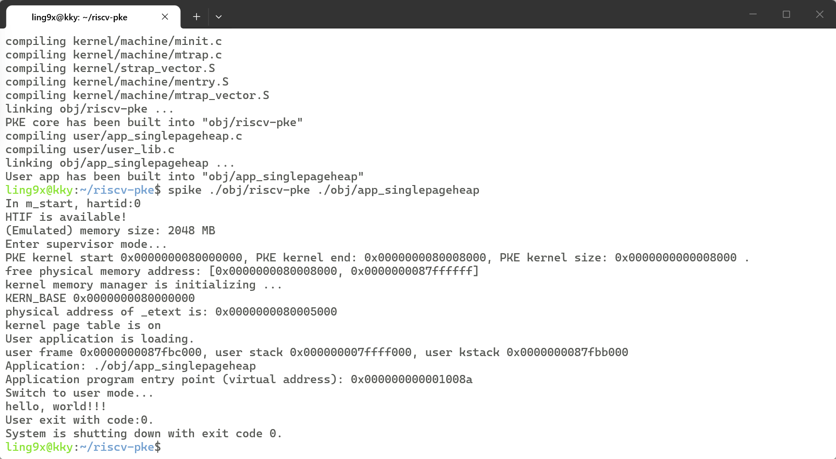
图 3.2 通过结果

实现本实验要求主要有以下几个重点和对应解决方法：
- 内存控制块：利用memblock_t结构体，使用start、end、size三个字段精确描述每个内存块的虚拟地址范围和大小，通过free_block和used_block两条链表分别管理空闲块和已分配块，实现对单页面内多个内存块的精细化管理。
- 首次适配分配策略：在memblock_alloc函数中遍历free_block链表，寻找第一个满足大小要求的空闲块。配合insert_free_block函数按块大小升序排列空闲链表，确保小尺寸分配优先匹配刚释放的小块，提高内存利用率。
- 块分割机制：当找到的空闲块大于所需大小时，若剩余空间足以容纳一个新的memblock_t头部加至少8字节可用空间，则将剩余部分切割为新的空闲块并插回空闲链表，避免内存浪费。
- 物理页扩展与相邻块合并：当空闲链表中无满足大小的块时，通过alloc_page分配新物理页并建立页表映射，同时检查新页是否能与堆顶末尾的空闲块相邻合并，减少碎片。

实验调试及心得
本实验的核心在于理解进程虚拟地址空间的精细化管理以及动态内存分配器在操作系统内核中的实现原理。通过设计内存控制块数据结构和实现紧凑的堆空间管理，我深刻体会到了操作系统如何突破“一页一分配”的粗放模式，在单个物理页面内实现多块内存的高效分配与回收。malloc与free并非孤立存在，而是相互配合的整体，分配策略决定了内存使用的紧凑程度，而回收策略则直接影响后续分配的效率与碎片化程度。
具体实现步骤如下：
- 修改process.c实现空闲块插入函数：insert_free_block()将释放或新产生的空闲块按size升序插入free_block链表，比较条件为probe->size >= block->size，确保链表从小到大排序，使得后续分配时优先匹配最合适的小块，而非盲目使用大块。
- 修改process.c实现内存分配函数：实现完整的单页面内存分配逻辑，具体流程见图 3.3。
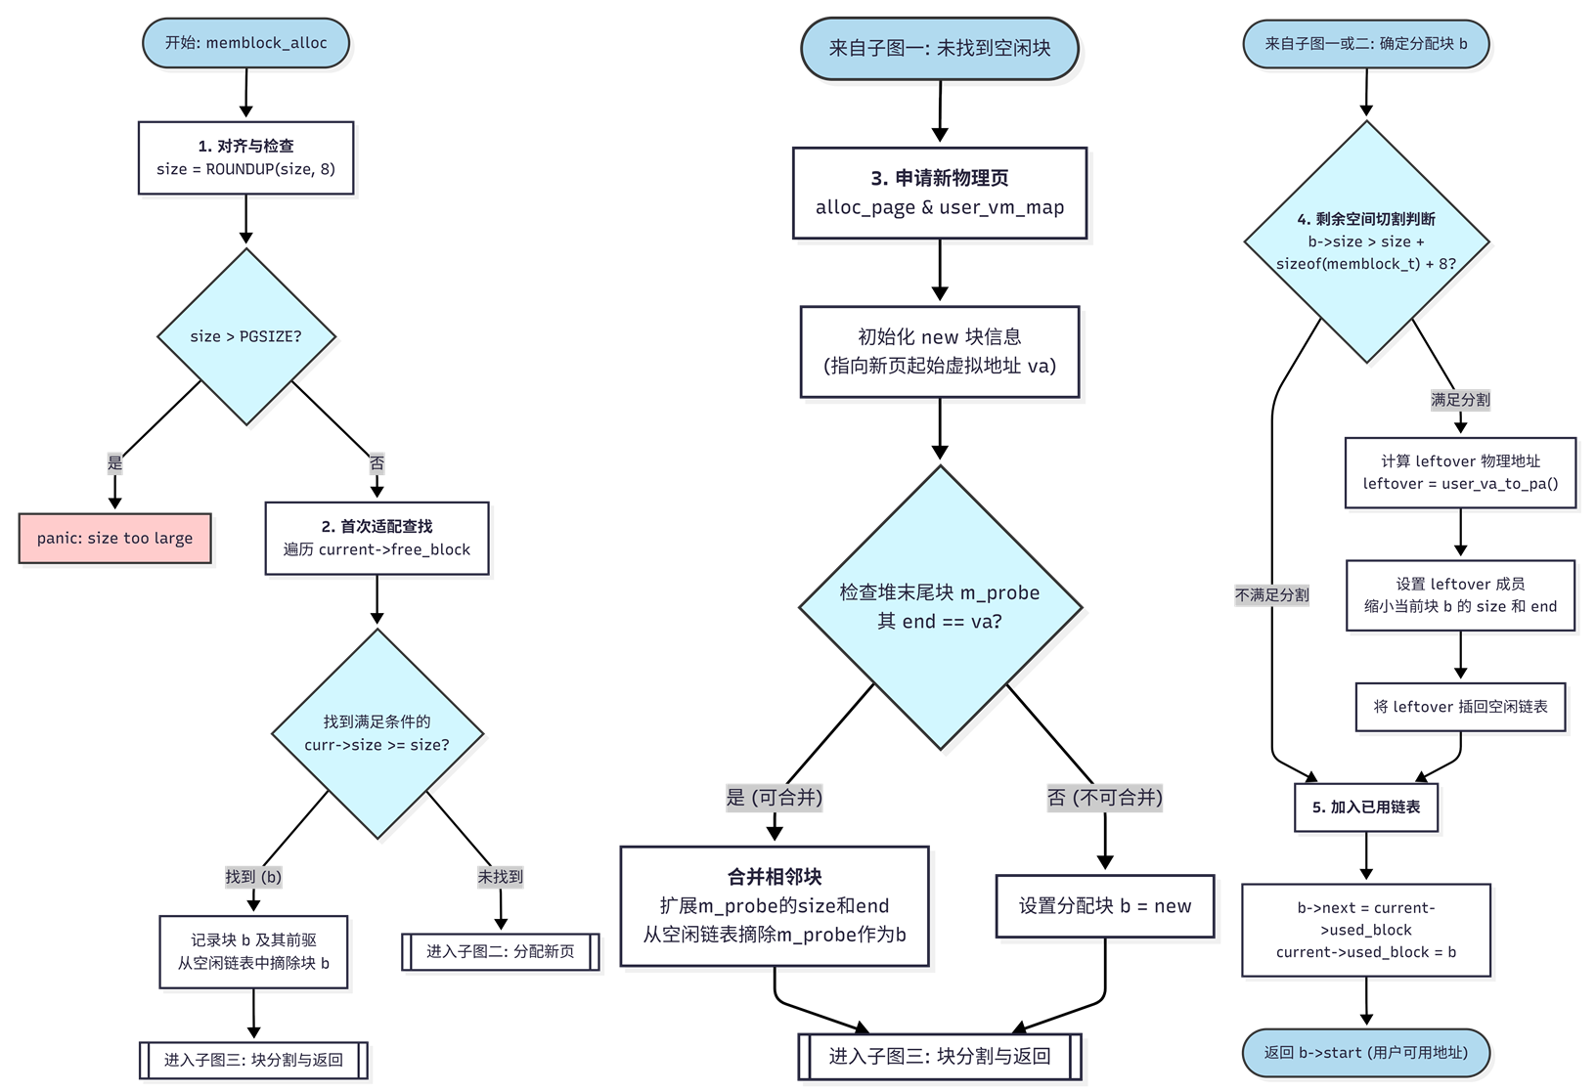
图 3.3 memblock_alloc()流程图
- 修改process.c实现内存释放函数：实现内存块的回收逻辑，首先在used_block链表中通过b->start <= ptr && b->end >= ptr定位目标块，将其从已用链表摘除；使用memset清空块内容（偏移计算为b + sizeof(memblock_t)），最后调用insert_free_block将块按大小升序插回free_block链表。
void memblock_free(uint64 ptr){
// 查找要释放的内存块
memblock_t *b = current->used_block;
memblock_t *prev = current->used_block;
while(b){
if(b->start <= (uint64)ptr && b->end >= (uint64)ptr) break;
prev = b;
b = b->next;
}
if(b == NULL) panic("memblock_free: block not found");
// 从已使用链表中移除该内存块
if(b == current->used_block)
current->used_block = b->next;
else
prev->next = b->next;
// 清空内存块中的数据
memset((void*)(b + sizeof(memblock_t)), 0, b->size);
// 将该内存块添加到空闲链表中
insert_free_block(&current->free_block, b);
}
- 修改syscall.c保证完整系统调用链路：分别调用sys_user_allocate_block()和sys_user_free_block()，这两个函数进一步调用memblock_alloc()和memblock_free()。用户态的better_malloc和better_free通过do_user_call发起ECALL，保持完整调用链路。

在实验过程中，我加深了对操作系统内存管理独立性的认识，特别是在实现单页面堆管理时，如何在不破坏进程页表和内核栈的前提下，通过memblock_t结构精确追踪每一块内存的状态，是保证系统稳定运行的关键。此外，块分割过程中通过user_va_to_pa将用户虚拟地址转换为内核可访问的物理地址以写入块头部的操作，让我认识到内核态与用户态地址空间的隔离本质，任何地址转换的错误都会导致系统崩溃。

在实验过程中，我遇到困难并解决如下：
- 堆内存页分配失败：在应用启动后出现"Switch to user mode..."后立即打印"Heap page is out of memory!"并系统停机，如图 3.4所示。
原因：该问题出在memblock_alloc()中新页分配与空闲块合并的逻辑上，当g_ufree_page递增后分配新物理页时，遍历空闲链表寻找相邻合并块的逻辑存在缺陷，如果在合并分支中将m_probe从链表摘除后，后续的Split处理中使用了错误的块指针，导致空闲链表状态紊乱。此外，当memblock_alloc被调用但空闲链表中没有足够大的块、同时又无法成功分配新页时也会触发越界panic。
解决方法：修正合并分支中m_probe从链表摘除后的处理逻辑，确保在合并场景下使用正确的b指针进行后续的Split和返回操作。同时在分配新页时正确初始化memblock_t的start、end、size字段，确保新块与相邻块合并时end和size的累加计算准确无误。
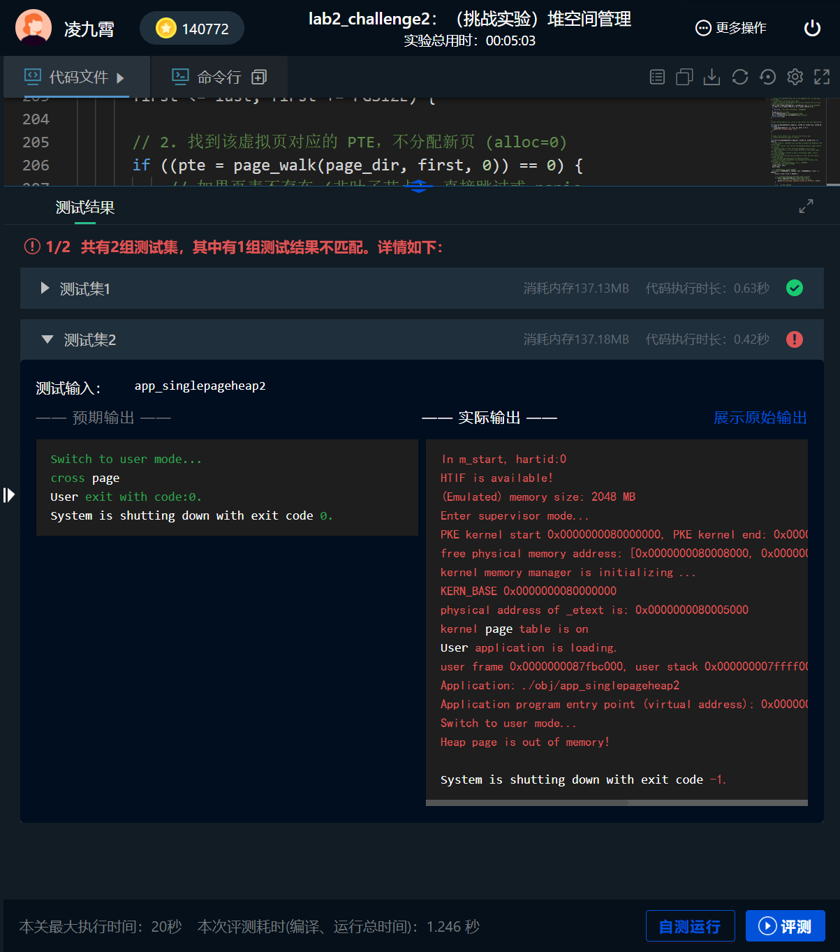
图 3.4 堆内存页分配失败

除此之外，我还思考了文档中提到的一些问题：
- 为什么选择按大小升序排列空闲链表配合首次适配：
升序排列使得首次适配的查找行为趋向于最佳适配，由于链表从小到大排序，遍历时找到的第一个满足curr->size >= size的块必然是所有空闲块中最接近需求大小的块，避免了传统首次适配可能造成的“大块被小块请求快速消耗”的问题，从而保持了内存的紧凑性；
从时间效率角度看，升序链表在释放操作中更有优势，当memblock_free回收一个块时insert_free_block可以按序插入，保持链表有序性。由于释放的块通常大小有限，在升序链表中插入位置往往靠近头部，遍历开销较小。同时，malloc在查找时也能更快地命中合适的小块，减少了链表遍历的节点数量；
这种设计在紧凑性和效率之间取得了良好的平衡，不需要像最佳适配那样遍历整个链表来寻找最合适的块，也不像乱序首次适配那样可能快速产生大量外部碎片。对于PKE这种单页面堆管理场景，空闲块数量本身有限，升序首次适配既能保证分配紧凑性，又能维持较低的查找开销。

实验四 lab2_challenge3 多核内存管理

实验目的
本实验旨在通过实现多核环境下的并发内存管理机制，深入理解操作系统在多处理器架构中对物理内存资源的同步控制与虚拟地址空间隔离。实验的核心目标是掌握多核系统中物理页分配的互斥访问机制和进程级虚拟地址空间的独立管理。通过在Spike多核模拟器上运行两个独立的应用程序，需要确保每个CPU核心能够并行地执行独立的进程，并为每个进程分配互不重叠的物理内存页。
实验要求综合运用自旋锁等同步原语实现物理内存分配的原子操作，防止多个核心同时从空闲页链表中分配同一物理页而导致的数据竞争和内存冲突。同时，需要将虚拟地址管理从全局变量模式改造为进程级独立管理，确保不同进程拥有隔离的虚拟地址空间，使得各进程的堆地址能够独立且连续地增长。通过完整体验多核环境下内存管理的并发控制流程，综合运用自旋锁实现原理、RISC-V原子指令特性，深化对多核操作系统内核工作原理的理解。

实验内容与实验记录
实验调试过程见下一小节，此处仅包含实现。
本实验的具体要求为：在lab1_challenge3多核启动的基础上，引入物理内存并发控制和进程级虚拟地址空间隔离，使得两个Hart能够并行执行独立的应用程序（app_alloc0和app_alloc1），每个核上的进程通过naive_malloc申请物理页时不会发生冲突，且各自获得独立的连续虚拟地址空间。
首先展示lab2_challenge3 git记录和通过结果：
（图片包含真名所以删掉:p）
图 4.1 lab2_challenge3 git记录
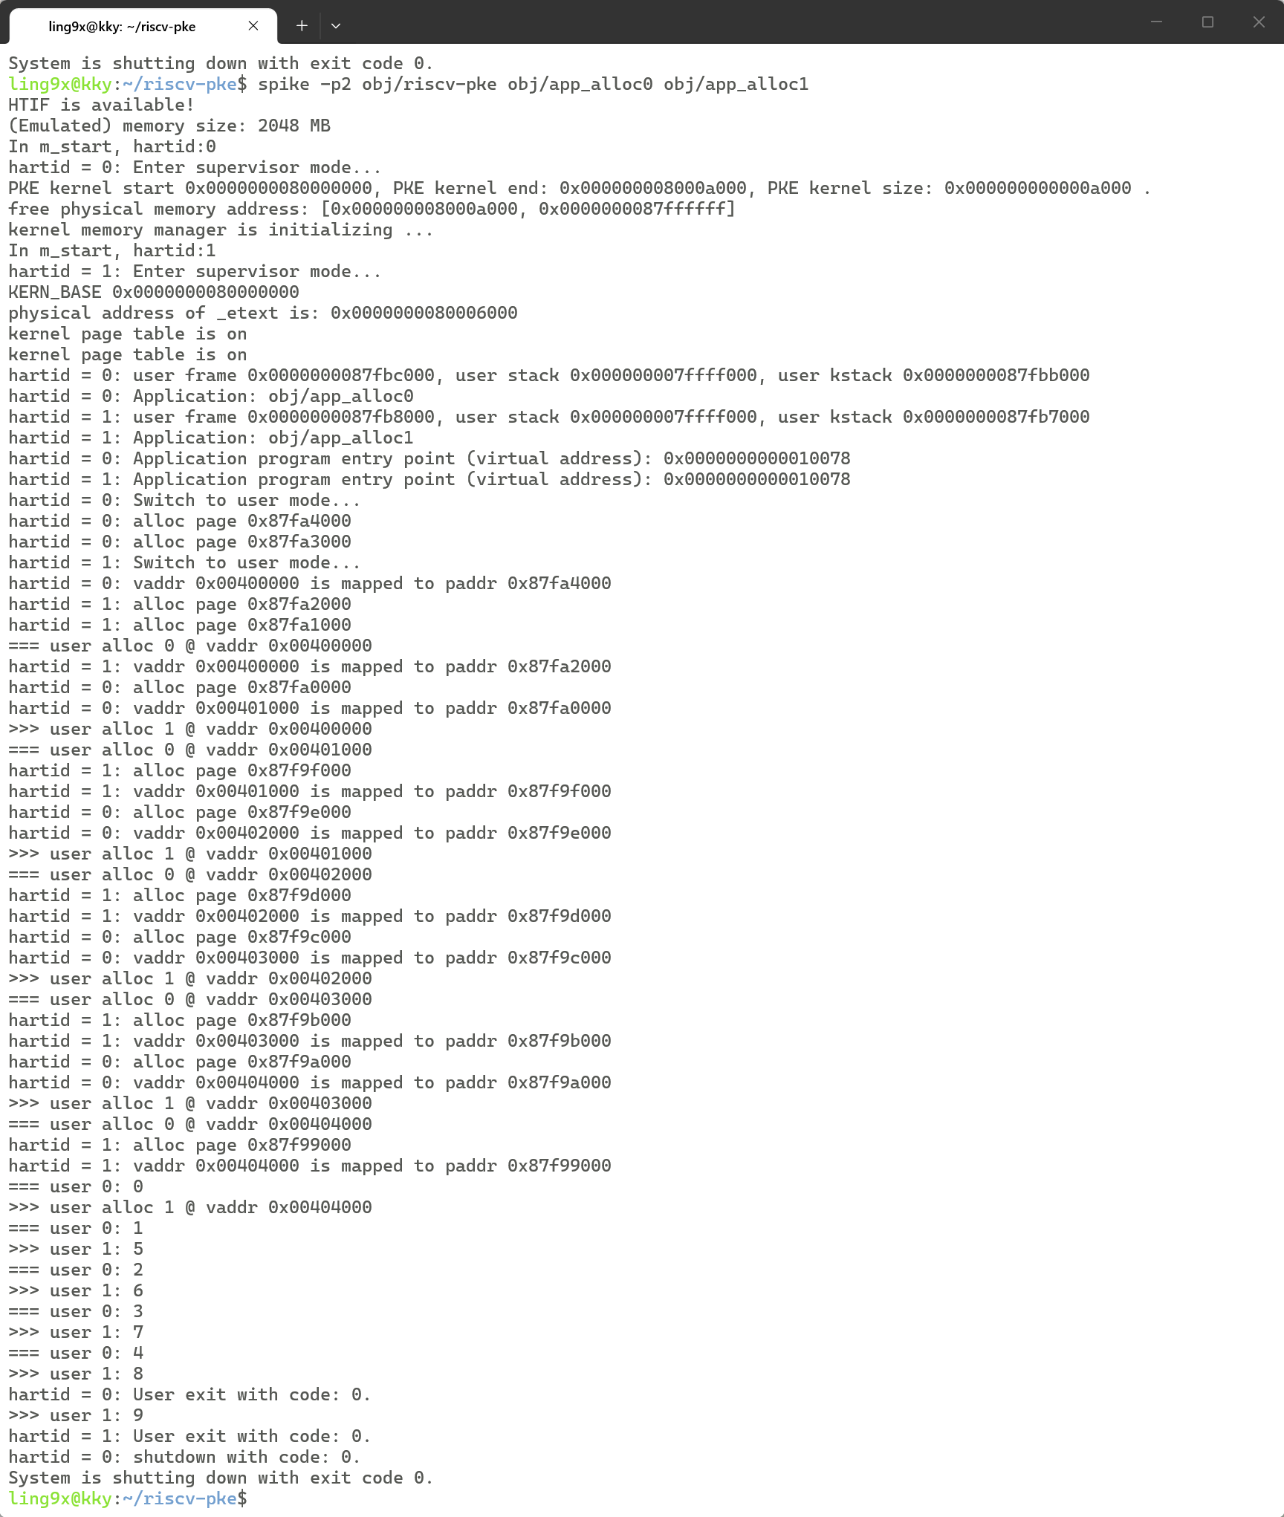
图 4.2 通过结果

实现本实验要求主要有以下几个重点和对应解决方法：
- 物理内存分配的互斥控制：多个Hart可能同时调用alloc_page()从全局空闲链表g_free_mem_list中取页，存在数据竞争风险。通过引入基于RISC-V原子指令amoswap的自旋锁，在alloc_page和free_page函数的关键区域加锁保护，确保同一时间仅有一个核能修改空闲链表。
- 虚拟地址空间隔离：原始单进程架构中g_ufree_page为全局变量，多核环境下会导致不同进程的堆地址重叠。将其改造为g_ufree_page[NCPU]数组，每个Hart拥有独立的堆顶指针，初始值均为USER_FREE_ADDRESS_START，保证各进程虚拟地址空间相互隔离且各自连续。
- 多核打印与状态追踪：vm_alloc_stage改为vm_alloc_stage[NCPU]，每个Hart独立标记自身是内核态分配还是用户态分配阶段，确保alloc_page中的调试打印能够正确区分每个核的用户进程行为。
- 进程上下文隔离：将全局单指针current改为current[NCPU]，每个Hart维护各自的运行进程指针，在switch_to和smode_trap_handler中通过read_tp()获取hartid索引访问对应进程上下文，避免多核共用全局变量导致的上下文错乱。
- 退出同步机制：通过hart_exit屏障变量实现双核退出同步，任意核先完成exit()后在屏障处等待，由Hart 0负责统一调用shutdown关闭模拟器，防止过早关闭导致另一核进程异常终止。

实验调试及心得
本实验的核心在于理解共享资源与私有资源的界限，在多核环境中，物理内存地址空间是全局共享的，但每个Hart的寄存器状态、执行流和进程上下文是私有的，如果不进行人为干预，两个核心会同时从g_free_mem_list中弹出同一物理页，或各自独立修改全局的g_ufree_page导致虚拟地址重叠。
具体实现步骤如下：
- 修改pmm.c实现物理页分配并发控制：在alloc_page()和free_page()中引入自旋锁pmm_lock保护全局空闲链表g_free_mem_list。alloc_page通过read_tp()获取当前hartid，在持有锁的状态下读取链表头节点、打印调试信息、更新链表指针后释放锁。free_page同理，在锁保护下完成页回收操作。同时vm_alloc_stage改为数组类型，每个核独立维护分配阶段状态。
int vm_alloc_stage[NCPU] = { 0 }; // 0 for kernel alloc, 1 for user alloc
static spinlock_t pmm_lock = { .lock = 0 };
void free_page(void *pa) {
spinlock_lock(&pmm_lock);
if (((uint64)pa % PGSIZE) != 0 || (uint64)pa < free_mem_start_addr || (uint64)pa >= free_mem_end_addr)
panic("free_page 0x%lx \n", pa);
list_node *n = (list_node *)pa;
n->next = g_free_mem_list.next;
g_free_mem_list.next = n;
spinlock_unlock(&pmm_lock);
}
// 自旋锁保护，按 hartid 打印
void *alloc_page(void) {
spinlock_lock(&pmm_lock);
list_node *n = g_free_mem_list.next;
uint64 hartid = read_tp();
if (vm_alloc_stage[hartid]) {
sprint("hartid = %ld: alloc page 0x%x\n", hartid, n);
}
if (n) g_free_mem_list.next = n->next;
spinlock_unlock(&pmm_lock);
return (void *)n;
}
- 修改process.h和process.c实现进程上下文隔离：将current和g_ufree_page从全局单变量改造为NCPU大小的数组，每个Hart拥有独立的进程指针和堆顶虚拟地址。
- 修改kernel.c实现多核进程加载：在s_start中仅由Hart 0执行pmm_init和kern_vm_init初始化，所有Hart通过mem_barrier同步屏障等待初始化完成后再并行开启页表。load_user_program按hartid索引分别加载不同进程，为每个进程分配独立的trapframe、页表和内核栈。switch_to中使用read_tp()获取hartid设置current[hartid]。
// 多核启动，仅hart0初始化
int s_start(void) {
int hartid = read_tp();
sprint("hartid = %d: Enter supervisor mode...\n", hartid);
write_csr(satp, 0);
if (hartid == 0) {
pmm_init();
kern_vm_init();
}
sync_barrier((int *)&mem_barrier, NCPU);
enable_paging();
sprint("kernel page table is on \n");
load_user_program(&user_app[hartid]);
sprint("hartid = %d: Switch to user mode...\n", hartid);
vm_alloc_stage[hartid] = 1;
switch_to(&user_app[hartid]);
return 0;
}
- 修改strap.c实现多核异常处理：smode_trap_handler()通过read_tp()获取hartid，使用current[hartid]访问当前核的进程上下文。handle_syscall()、handle_mtimer_trap()、handle_user_page_fault()均按hartid索引操作各自进程的数据结构。handle_user_page_fault()在页故障时调用alloc_page()分配新物理页，通过current[hartid]->pagetable建立映射。
- 修改elf.c实现多核动态ELF加载：load_bincode_from_host_elf()接收app_index参数，通过parse_args()解析命令行参数后，根据hartid选择对应的应用路径，每个核独立调用spike_file_open打开各自的ELF文件并完成加载。
- 修改syscall.c实现多核系统调用：sys_user_allocate_page()通过read_tp()获取hartid，使用g_ufree_page[hartid]作为当前进程的堆顶虚拟地址，映射完成后递增，每个核独立维护自身的虚拟地址空间，不会发生地址重叠。sys_user_exit()通过hart_exit屏障实现双核退出同步，由Hart 0负责最终shutdown。
ssize_t sys_user_exit(uint64 code) {
int hartid = read_tp();
sprint("hartid = %d: User exit with code: %d.\n", hartid, code);
sync_barrier(&hart_exit, NCPU);
if (hartid == 0) {
sprint("hartid = %d: shutdown with code: %d.\n", hartid, code);
shutdown(code);
}
return 0;
}
uint64 sys_user_allocate_page() {
int hartid = read_tp();
void* pa = alloc_page();
uint64 va = g_ufree_page[hartid];
g_ufree_page[hartid] += PGSIZE;
user_vm_map((pagetable_t)current[hartid]->pagetable, va, PGSIZE, (uint64)pa,
prot_to_type(PROT_WRITE | PROT_READ, 1));
sprint("hartid = %d: vaddr 0x%x is mapped to paddr 0x%x\n", hartid, va, pa);
return va;
}

在实验过程中，通过查阅相关资料和代码调试，我加深了对并发编程中可见性与原子性的认识。在RISC-V这种弱内存模型下，仅仅依靠C语言的变量赋值是无法保证多核之间状态的强一致性的，必须利用RISC-V原子指令来确保操作的原子执行。此外，理解tp寄存器作为hartid载体的角色至关重要，所有多核感知的代码路径都依赖于read_tp()来区分执行核心，这种设计使得内核代码能够在保持逻辑清晰的同时实现并发安全。
在实验过程中，通过查阅相关资料，我加深了对自旋锁与内存序和虚拟地址空间隔离的认识：
- 自旋锁与内存序：在pmm_lock的实现中，amoswap.w.aq和amoswap.w.rl分别携带了acquire和release内存序语义，确保锁获取前的读操作不会被重排序到锁之后，锁释放前的写操作不会被重排序到锁之后。这对于保证alloc_page中链表读取和更新操作的可见性至关重要。
- 虚拟地址空间隔离：将g_ufree_page从全局单变量改为数组是本次实验的关键改造，每个进程的堆地址从相同的USER_FREE_ADDRESS_START开始独立增长，通过各自的页表映射到不同的物理页，实现了“相同虚拟地址、不同物理内容”的隔离效果。

实验五 lab3_challenge2 实现信号量

实验目的
本实验旨在通过在内核中实现信号量机制，深入理解操作系统中进程间同步与互斥的核心原理。实验的核心目标是掌握经典PV操作的内核态实现方法，通过信号量的计数值控制和等待队列管理，实现多个进程之间的精确执行顺序协调。通过修改PKE内核和系统调用接口，需要为用户提供sem_new、sem_P和sem_V三个信号量操作接口，使得用户程序能够创建信号量并执行等待（P操作）和释放（V操作）。

实验内容与实验记录
实验调试过程见下一小节，此处仅包含实现。
本实验的具体要求为：在PKE内核中实现信号量机制，为用户提供sem_new、sem_P和sem_V三个系统调用接口，使得用户程序能够通过信号量控制多个进程的执行顺序。给定测试程序app_semaphore.c通过创建三个信号量（main_sem初始值为1，两个child_sem初始值为0），配合fork创建两个子进程，实现父进程、子进程0、子进程1按固定顺序轮流输出的同步控制。
首先展示lab3_challenge2 git记录和通过结果：
（图片包含真名所以删掉:p）
图 5.1 lab3_challenge2 git记录
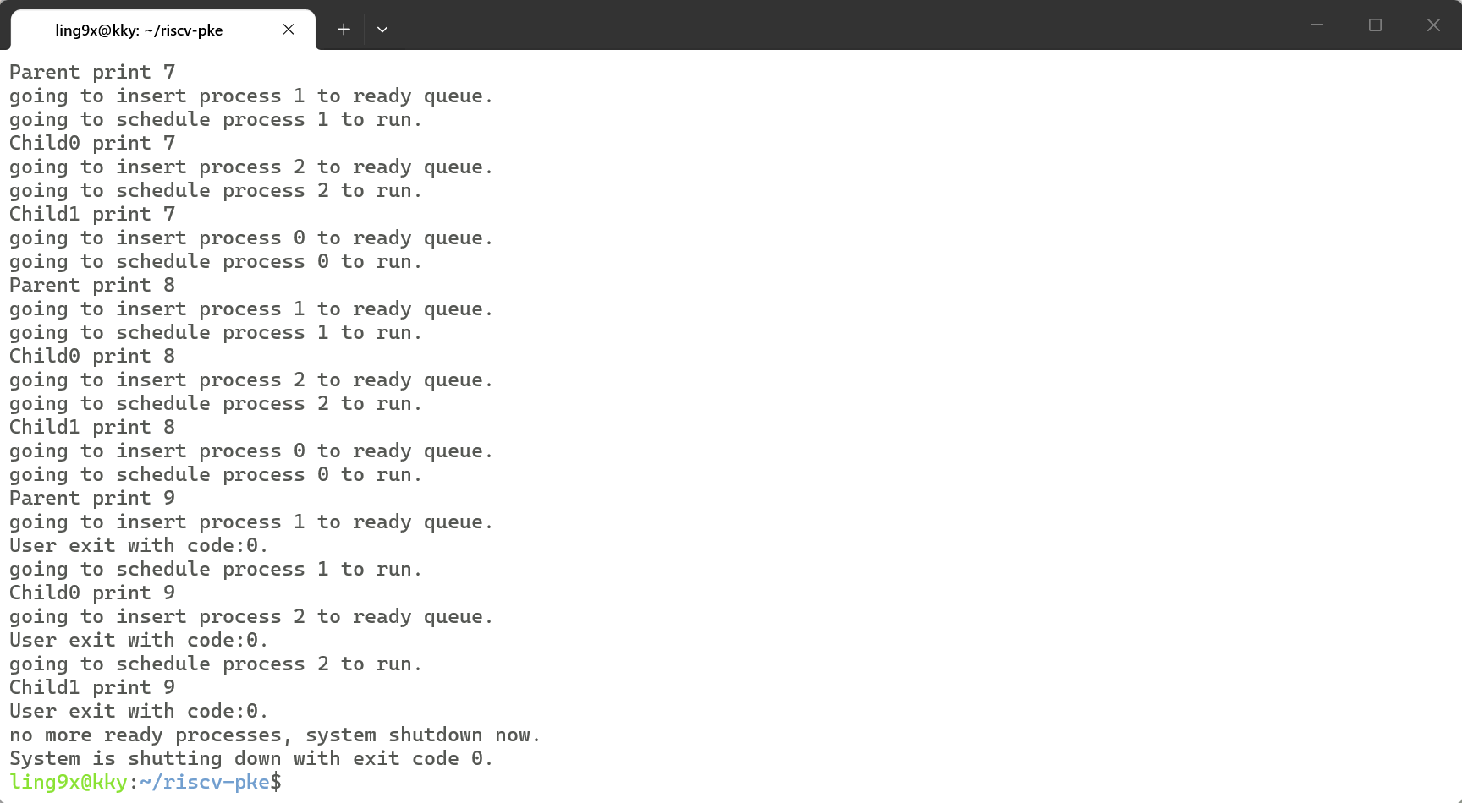
图 5.2 通过结果

实现本实验要求主要有以下几个重点和对应解决方法：
- 信号量数据结构与池化管理：设计semaphore_t结构体包含value计数值、wait_queue等待队列和used使用标记，通过固定大小的全局数组semaphore_pool[MAX_SEMAPHORES]进行统一管理，MAX_SEMAPHORES设为32以避免内核体积过大。
- P操作：当信号量value减为负值时，将当前进程状态置为BLOCKED，挂入该信号量的等待队列尾部，并调用schedule()触发进程调度切换到其他就绪进程，实现进程的有效阻塞。
- V操作：当信号量value加一后存在等待进程时，从wait_queue头部取出第一个进程，将其状态恢复为READY并调用insert_to_ready_queue插入就绪队列，实现进程的精确唤醒。
- 完善系统调用链路：按递增规律分配SYS_user_sem_new/sem_P/sem_V三个系统调用号，并实现对应的sys_user_sem_*处理函数，在do_syscall中添加分发case分支，形成完整的用户态到内核态调用链路。

实验调试及心得
本实验的核心在于理解进程同步原语与调度器之间的协同工作机制。信号量作为经典的同步工具，其本质是通过计数值和等待队列将进程的状态转换与资源可用性绑定在一起。在本实验中，P操作不仅仅是简单的计数器减一，更关键的是当计数值为负时，需要将当前进程从运行状态切换到阻塞状态，并通过schedule()主动放弃CPU，触发调度器选择下一个就绪进程执行。
具体实现步骤如下：
- 修改config.h定义信号量池大小：新增MAX_SEMAPHORES宏定义，限制信号量最大数量为32，避免信号量池占用过多内核空间导致kernel_size问题。
// 最大信号量数量定义，需要限制大小以避免kernel_size问题
#define MAX_SEMAPHORES 32
- 修改process.c实现信号量核心数据结构与操作：这是本实验的核心实现，包含信号量数据结构定义、池化管理和PV操作。
// 信号量数据结构
typedef struct semaphore_t {
int value; // 信号量计数值
process* wait_queue; // 等待队列头
int used; // 标记该信号量是否被使用
} semaphore;
表 5-1 信号量操作实现
函数 | 实现
init_semaphore_pool | 遍历信号量池，将所有信号量的value设为0、wait_queue设为NULL、used设为0，完成初始化
alloc_semaphore | 遍历信号量池查找第一个used为0的空闲槽位，设置value为传入的init_value，wait_queue为NULL，used为1，返回槽位索引作为信号量ID。若池满则触发panic
sem_P_kernel | 首先校验信号量ID合法性。  将value减一，若减后小于0，说明资源不可用，将current->status设为BLOCKED，通过遍历找到wait_queue尾部将当前进程插入队列末尾（queue_next = NULL），然后调用schedule()触发进程调度切换到其他就绪进程
sem_V_kernel | 首先校验信号量ID合法性。  将value加一，若wait_queue不为空，说明有进程在等待，从队列头部取出wakeup_proc，更新wait_queue指向下一个节点，将wakeup_proc->status设为READY，调用insert_to_ready_queue将其加入就绪队列
表 5-2 PV操作流程
操作 | value变化 | 进程状态变化 | 队列操作 | 后续动作
P(value>0) | value--，仍≥0 | 保持RUNNING | 无 | 继续执行
P(value=0) | value--，变为-1 | RUNNING->BLOCKED | 加入wait_queue尾部 | schedule()切换
V(无等待) | value++ | 无 | 无 | 继续执行
V(有等待) | value++ | wakeup: BLOCKED->READY | 从wait_queue头部取出插入ready_queue | 继续执行
- 修改syscall.c实现系统调用处理和增加分发逻辑：添加信号量函数的前向声明，实现sys_user_sem_new、sys_user_sem_P、sys_user_sem_V处理函数，并在do_syscall()的switch-case中新增分发逻辑。
- 修改kernel.c初始化信号量池：在s_start()中，init_proc_pool之后调用init_semaphore_pool，确保内核启动时信号量池已就绪。
- 修改user_lib.c和user_lib.h实现用户态包装函数：通过do_user_call发起ECALL陷入内核。
- 修改sched.c支持BLOCKED状态进程判断：在schedule()的shutdown判断逻辑中将判断条件从仅检查FREE和ZOMBIE改为检查非FREE且非ZOMBIE状态，确保当就绪队列为空但仍有BLOCKED状态进程时不直接关机。

在实验过程中，我加深了对进程等待队列与就绪队列之间联动关系的认识，信号量的wait_queue是一个独立的FIFO队列，专门用于管理因等待该信号量而被阻塞的进程。当V操作执行时，从wait_queue头部取出一个进程，将其状态恢复为READY并插入到全局的ready_queue中，这一操作确保了被唤醒的进程能够在后续的调度循环中被正确选中。这种设计将同步原语的管理与进程调度解耦，使得信号量机制可以独立于具体的调度算法运行。
此外，通过查阅相关资料，我加深了对以下概念的理解：
- 信号量的计数语义：信号量的value值具有明确的物理含义，当value>=0时，表示当前可用资源的数量；当value<0时，其绝对值表示正在等待该资源的进程数量。在sem_P_kernel()中，value先减后判断的设计确保了这一语义的一致性，而sem_V_kernel()中value先加后判断的逻辑则保证了唤醒操作的精确性。
- 阻塞与调度的原子性：在P操作中，将进程状态设为BLOCKED、加入等待队列和调用schedule()三个步骤必须作为一个整体执行，中间不能被其他操作打断。由于PKE运行在单核环境下且中断在关键区域被禁用，这种原子性得到了自然保证，但在多核环境下，则需要引入锁来保护信号量操作的原子性。
- 进程状态机的完整性：schedule()中的shutdown判断逻辑需要考虑到BLOCKED状态的进程，若仅检查FREE和ZOMBIE状态，会导致当就绪队列为空但仍有BLOCKED进程时系统错误关机。修改后的判断(procs[i].status != FREE) && (procs[i].status != ZOMBIE)确保只要有非终止状态的进程存在，系统就会进入等待状态而非直接关机，这是保证信号量同步机制正常工作的关键前提。

实验六 lab3_challenge3 写时复制（Copy On Write）

实验目的
本实验旨在通过实现写时复制机制，深入理解操作系统在进程创建过程中对物理内存的延迟分配优化策略。实验的核心目标是掌握COW技术的核心原理：在fork时不立即为子进程分配新的物理页面来复制父进程的地址空间，而是将父子进程的页表项同时映射到同一组物理页上，并将这些共享页标记为只读。只有当某一进程尝试对共享页执行写入操作时，才触发页错误异常，由内核分配新的物理页、复制原始内容并更新页表项为可写，从而完成实际的复制操作。

实验内容与实验记录
实验调试过程见下一小节，此处仅包含实现。
本实验的具体要求为：在PKE内核中实现写时复制机制，使得fork时不立即为子进程分配新的物理页面来复制父进程的堆数据，而是将父子进程的页表项同时映射到同一组物理页上并标记为只读（添加PTE_COW标志），只有当某一进程尝试对共享页执行写入操作时，才触发页错误异常，由内核分配新的物理页、复制原始内容并更新页表项为可写。
首先展示lab3_challenge3 git记录和通过结果：
（图片包含真名所以删掉:p）
图 6.1 lab3_challenge3 git记录
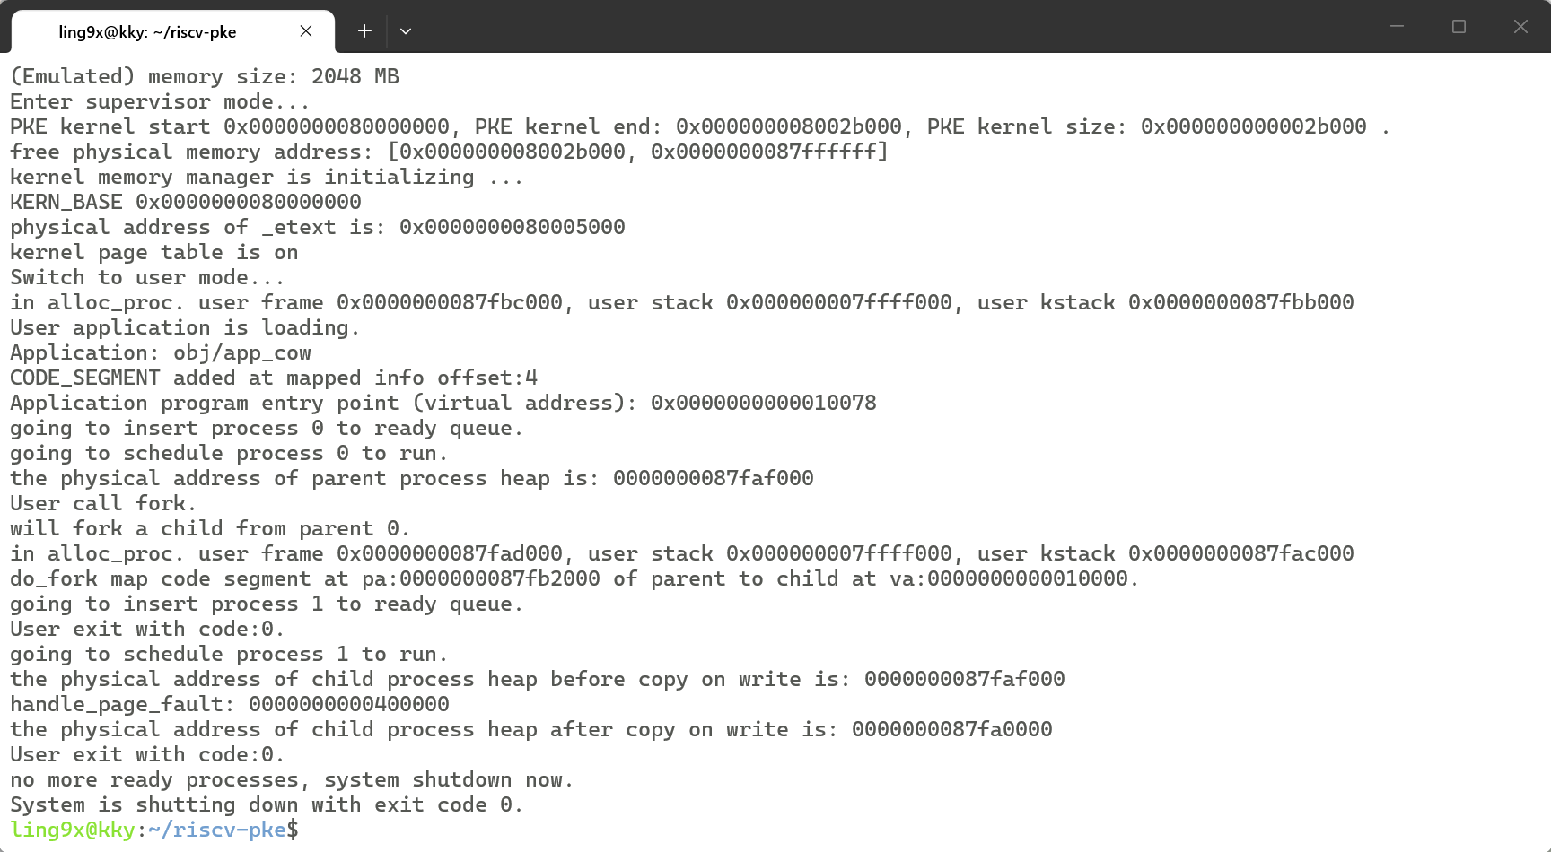
图 6.2 通过结果

实现本实验要求主要有以下几个重点和对应解决方法：
- PTE_COW标志位：利用RISC-V页表项中未使用的RSW位（第8位）定义PTE_COW标志，用于标记当前页面为写时复制的共享页，使得内核在页错误处理中能够区分普通的写保护和COW页面。
- fork时的共享映射而非拷贝：在do_fork()的HEAP_SEGMENT处理分支中，不为子进程分配新的物理页并复制内容，而是直接获取父进程页表中的物理页地址，将子进程的页表项映射到同一物理页，同时移除父子双方的写权限并添加PTE_COW标志。
- 物理页引用计数管理：通过全局数组page_ref_count追踪每个物理页的引用次数，fork时共享的物理页引用计数递增，当进程退出或COW发生时递减，只有引用计数归零时才真正释放物理页，防止共享页被过早回收。
- 页错误中的COW处理：识别CAUSE_STORE_PAGE_FAULT异常，当检测到PTE包含PTE_COW标志时，执行“分配新页-复制内容-更新PTE为可写-清除COW标志-释放旧页引用”的完整COW流程。

实验调试及心得
本实验的核心在于理解“延迟分配”这一操作系统优化的根本思想。写时复制机制的精髓在于：在fork时将物理页的复制操作推迟到真正需要写入的时刻，而不是在fork时立即执行，这种按需复制的策略在fork后紧跟exec的典型场景中具有显著优势，因为exec会立即丢弃旧的地址空间，使得fork时的完整拷贝成为无效开销。
具体实现步骤如下：
- 修改riscv.h定义PTE_COW标志位：利用RSW位[8]定义COW标志，该位在RISC-V规范中保留给软件使用，不会影响硬件行为。
//使用RSW位[8]标记页面为COW共享页，当子进程尝试写入时触发异常
#define PTE_COW (1L << 8) // copy-on-write flag (RSW bit 8)
- 修改pmm.c实现物理页引用计数机制：这是COW机制的基础设施，确保共享物理页不会被错误释放。
表 6-1 物理页引用计数机制实现
函数 | 实现
alloc_page | 新分配的物理页引用计数初始化为1
free_page | 仅在引用计数归零时真正回收物理页，否则只递减计数
increment_page_ref | 当多个进程共享同一个物理页时，增加该物理页的引用计数，表示多了一个进程在使用这个页面
decrement_page_ref | 当进程不再使用某个共享物理页时，减少引用计数，并告知调用者该页是否可以物理释放
- 修改process.c实现堆段COW共享映射：这是本实验的核心修改，将HEAP_SEGMENT分支从“分配新页+拷贝内容”改为“共享映射+COW标记”。对每个非空闲的堆页面，通过page_walk获取父进程的PTE，提取物理地址pa。（b）调用increment_page_ref(pa)增加该物理页的引用计数；子进程映射时移除写权限并添加COW标志；同步修改父进程PTE的写权限和COW标志，确保父子双方在写入时都触发COW异常；修改完成后调用flush_tlb()刷新TLB，使权限变更立即生效。
- 修改strap.c实现COW异常处理：这是COW机制的触发点，当进程尝试写入被标记为COW的页面时执行实际复制。
COW处理流程：通过*pte & PTE_COW判断是否为COW页面；获取旧物理页地址old_pa = PTE2PA(*pte)；分配新物理页new_pa并复制旧页内容；构造新PTE，清除COW标志，添加写权限W，更新为新的物理地址；刷新TLB使新映射生效；调用free_page释放对旧物理页的引用（内部通过引用计数判断是否真正回收）。

在实验过程中，我加深了对PKE进程地址空间各段访问模式的理解。PKE的用户进程空间包含五个关键区域：代码段（CODE_SEGMENT）在fork后通过只读共享映射给子进程，不会发生写入操作，因此不需要COW标记；堆段（HEAP_SEGMENT）是用户程序通过naive_malloc动态申请的空间，父进程和子进程都可能对其执行读写操作，这是COW机制最需要优化的目标区域；栈段（STACK_SEGMENT）在fork后被直接拷贝而非共享，因为栈是进程私有的执行上下文，父子进程的调用栈在fork后立即分叉，共享栈会导致严重的数据竞争；trapframe（CONTEXT_SEGMENT）和trap vector（SYSTEM_SEGMENT）采用内核直接映射的方式，由内核独占管理，用户进程不直接访问。通过这种细致的分段分析，我认识到COW机制的设计必须基于对各段访问模式的精确判断，而不是简单地对所有段应用统一策略。

除此之外，我还思考了文档中提到的一些问题：
- 对页表项的控制：
页表项的权限控制是实现 “读共享、写触发”的核心，本实验通过在fork时对父子双方的PTE执行两项操作：移除写权限位和添加COW标志位。这一设计的关键在于对称性，不仅子进程的PTE被标记为COW只读，父进程的PTE也必须同步修改，如果只修改子进程而不修改父进程，父进程后续的写入操作不会触发页错误，父子进程将继续共享同一物理页，导致子进程读取到被父进程意外修改的数据，破坏fork的语义正确性。
在COW异常处理中，页表项的更新需要完成三个步骤：首先清除PTE_COW标志（因为新页面不再共享），其次添加写权限位，最后更新物理地址指向新分配的页面。这三个步骤必须在一个原子操作中完成，以确保后续对该页面的访问不会再次触发COW异常。最后调用flush_tlb()刷新TLB，使得CPU的页表缓存与修改后的页表项保持一致，是容易被忽略但至关重要的步骤。
- 对页面释放的判断：
COW机制下页面释放的核心挑战在于；一个物理页可能被多个进程共享，不能简单地在使用者之一退出时立即释放。本实验通过全局引用计数数组page_ref_count解决了这一问题。 引用计数的生命周期遵循严格的规则：当alloc_page分配新页面时，计数初始化为1；当fork共享该页面时，调用increment_page_ref使其加1；当进程通过free_page释放页面或COW发生时调用free_page减少对旧页的引用时，仅当计数从1变为0时才真正将页面回收到g_free_mem_list。
特别需要注意的是，在COW异常处理中，free_page()的调用并不一定导致物理页被回收，如果父进程仍然持有对该页的引用（计数>1），free_page()只会递减计数而不回收页面；只有当最后一个引用者退出时，计数归零，页面才被真正释放。

实验七 lab4_challenge2 重载执行

实验目的
本实验旨在通过修改PKE操作系统内核，为用户程序实现exec系统调用功能，使进程能够在运行时动态加载执行新的ELF程序。exec接收一个可执行文件的路径名作为参数，将调用进程的代码段、数据段和堆栈进行替换，从而实现程序的重载执行。实验的核心挑战在于如何在保留进程结构（页表、内核栈、进程ID等）的前提下，安全地清理旧程序的内存映射并加载新程序的ELF段，同时确保支持虚拟文件系统（VFS）路径的访问。

实验内容与实验记录
实验调试过程见下一小节，此处仅包含实现。
本实验的具体要求为：修改PKE操作系统内核和系统调用接口，为用户程序实现exec系统调用功能，exec系统调用接收一个可执行程序的路径名作为参数，表示要重新加载的ELF文件。在执行成功时，进程的代码段和数据段被新程序替换，进程从新程序的入口点开始执行，不会返回原始调用点；执行失败时返回-1。实验要求支持通过虚拟文件系统路径加载程序（如/bin/app_exec），使得应用程序能够动态加载运行其他可执行文件。
首先展示lab4_challenge2 git记录和通过结果：
（图片包含真名所以删掉:p）
图 7.1 lab4_challenge2 git记录
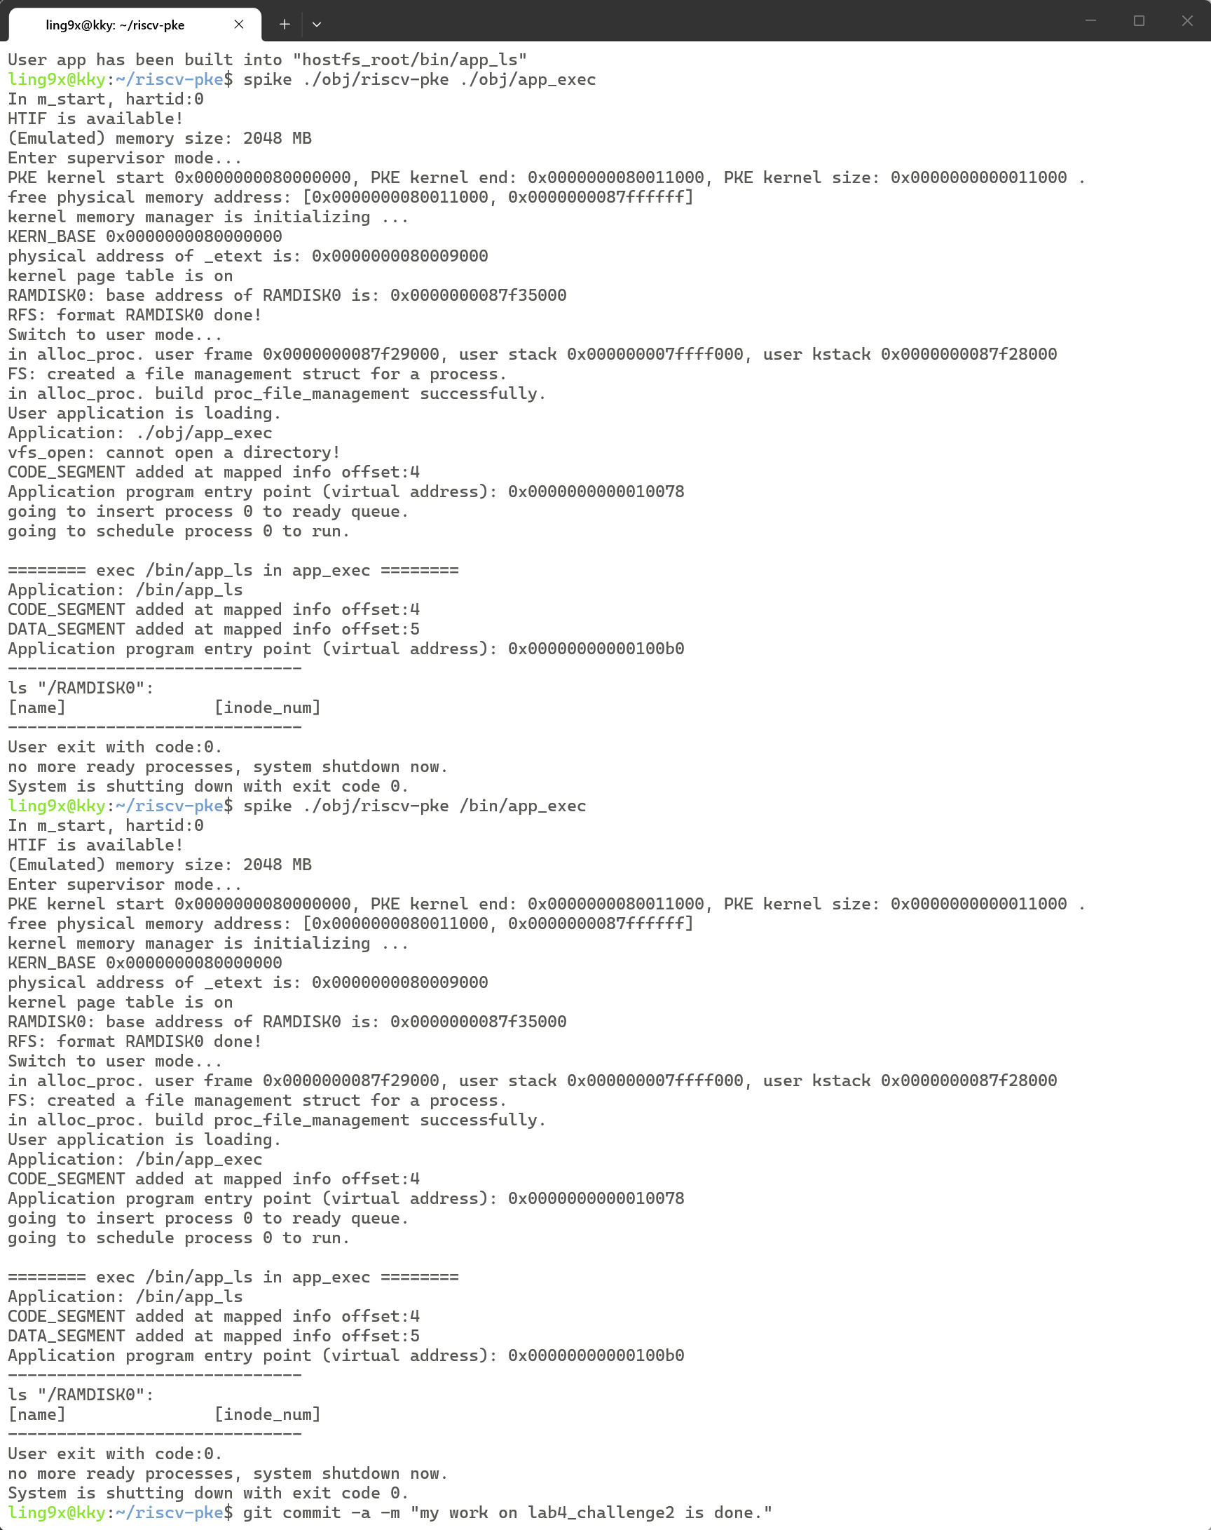
图 7.2 通过结果

实现本实验要求主要有以下几个重点和对应解决方法：
- 系统调用接口：按照PKE操作系统已有的系统调用模式，新增系统调用号、用户库包装函数和内核处理器，形成完整的调用链路。需要确保虚拟地址到物理地址的正确转换，避免用户程序传入的路径指针出现异常。
- ELF加载框架：原始ELF加载使用spike_file接口，仅支持宿主机相对路径。为支持VFS虚拟路径（如/bin/app_exec），需要将底层文件读取接口从spike_file替换为VFS接口，同时保持elf_init()和elf_load()等核心加载逻辑不变，通过修改中间层的elf_fpread()函数实现抽象隔离。
- 进程内存段的选择性替换：exec不能简单地创建新进程，而必须在保留当前进程结构（页表、内核栈、进程ID、文件描述符）的前提下，精确清理旧程序的CODE和DATA段，加载新程序的对应段。这要求逐一遍历current->mapped_info数组，识别并卸载旧段，并重置进程的堆、栈等运行时状态。
- 统一文件系统接口：通过VFS抽象统一不同来源的文件访问。既支持/bin/ 虚拟文件系统路径，也支持obj宿主机相对路径（通过hostfs挂载），避免在ELF加载逻辑中硬编码文件接口选择。

实验调试及心得
本实验的核心在于写时复制机制的实现以及虚拟文件系统驱动下的进程镜像重载。
具体实现步骤如下：
- 修改syscall.h添加系统调用号：新增系统调用号SYS_user_exec为94，按照递增规律分配，避免与既有系统调用冲突。
- 修改user_lib.c和user_lib.h实现用户态包装函数：按照现有模式实现exec()包装函数，通过do_user_call()发起系统调用，传递路径参数（虚拟地址），并在user_lib.h中声明，为用户程序提供exec()函数接口，接收可执行文件路径。
int exec(const char *pathname) {
return do_user_call(SYS_user_exec, (uint64)pathname, 0, 0, 0, 0, 0, 0);
}
- 修改syscall.c实现系统调用处理和增加分发逻辑：实现sys_user_exec()处理函数，将用户态虚拟地址路径转换为物理地址（va->pa），调用内核do_exec()函数。同时在do_syscall()中增加case分支，添加exec系统调用分发。
ssize_t sys_user_exec(char *pathva) {
char *pathpa = (char*)user_va_to_pa((pagetable_t)(current->pagetable), pathva);
return do_exec(pathpa);
}
- 修改elf.c更新elf_fpread函数：该函数负责从特定的偏移量处，从文件中读取指定字节数的数据到内存目标地址，需要同时支持VFS路径和Host路径。实现是将底层文件读取从spike_file_pread()改为VFS接口，使用vfs_lseek()定位文件位置，再用vfs_read()读取数据，无需改动elf_init()和elf_load()函数，自动获得VFS支持。
// 读取函数，支持VFS和Spike
static uint64 elf_fpread(elf_ctx *ctx, void *dest, uint64 nb, uint64 offset) {
elf_info *msg = (elf_info *)ctx->info;
if (msg->is_vfs) {
vfs_lseek(msg->vfs_f, offset, 0);
return vfs_read(msg->vfs_f, dest, nb);
} else {
return spike_file_pread(msg->f, dest, nb, offset);
}
}
- 修改elf.c更新load_bincode_from_host_elf函数：该函数是进程初始化时的入口点，负责对用户态程序的加载。它解析ELF格式的可执行文件，并将其代码段和数据段映射到进程的虚拟地址空间，最后设置CPU的程序计数器（EPC）以准备运行。
该函数的主要任务有：解析参数、打开文件、初始化加载器、建立地址映射、设置入口点。
表 7-1 load_bincode_from_host_elf对比
 | 原始 | 修改后
文件来源 | 宿主机 | 虚拟文件系统/宿主机
打开接口 | spike_file_open() | 增加vfs_open()，保留spike_file_open()作为备选
状态追踪 | 直接操作info.f句柄 | 引入info.is_vfs标志位来判断当前文件类型
资源释放 | spike_file_close() | 根据标志位选择vfs_close()或spike_file_close()
void load_bincode_from_host_elf(process *p) {
arg_buf arg_bug_msg;
size_t argc = parse_args(&arg_bug_msg);
if (!argc) panic("You need to specify the application program!\n");
sprint("Application: %s\n", arg_bug_msg.argv[0]);
elf_ctx elfloader;
elf_info info;
info.p = p;
// 首先尝试通过VFS打开（支持/bin/app_exec）
info.vfs_f = vfs_open(arg_bug_msg.argv[0], O_RDONLY);
if (info.vfs_f) {
info.is_vfs = 1;
} else {
// 如果VFS打开失败，尝试通过Spike接口打开宿主机文件
info.f = spike_file_open(arg_bug_msg.argv[0], O_RDONLY, 0);
info.is_vfs = 0;
if (IS_ERR_VALUE(info.f)) panic("Fail on openning the input application program.\n");
}
if (elf_init(&elfloader, &info) != EL_OK) panic("fail to init elfloader.\n");
if (elf_load(&elfloader) != EL_OK) panic("Fail on loading elf.\n");
p->trapframe->epc = elfloader.ehdr.entry;
if (info.is_vfs) vfs_close(info.vfs_f);
else spike_file_close(info.f);
sprint("Application program entry point (virtual address): 0x%lx\n", p->trapframe->epc);
}
- 修改elf.c实现do_exec核心函数：该函数是核心函数，允许一个正在运行的进程丢弃现有的程序内容，加载并运行一个全新的ELF可执行文件。与fork 不同，do_exec不会创建新进程，而是原地替换当前进程的镜像。
该函数的实现步骤：清理旧段、打开文件、验证ELF、加载新段、重置状态、返回。
表 7-2 do_exec实现步骤
 | 目的 | 实现
清理旧段 | 加载新程序之前必须释放旧程序占用的内存，否则会导致内存泄漏 | 遍历当前进程的mapped_info数组  ->  识别出属于代码段和数据段的区域  ->  调用user_vm_unmap销毁旧的页表映射并回收物理内存页
打开文件 | 为了支持从RAMDISK等虚拟文件系统中读取文件,必须使用VFS接口 | 调用vfs_open(path, O_RDONLY)
验证ELF | 正式加载前，内核需要确认文件是否有效 | 读取文件的开头（elf_header）  ->  检查ehdr.magic是否等于 ELF_MAGIC，如果魔数不对，说明文件损坏或格式错误，直接返回失败
加载新段 | ELF文件包含多个Program Headers，指示哪些部分需要加载到内存的什么位置 | 遍历所有的程序头，对于类型为ELF_PROG_LOAD的段，调用alloc_page()分配新的物理内存，调用user_vm_map在当前进程的页表中建立从va到pa的映射  ->  使用vfs_read将ELF文件中的实际指令和数据读取到刚刚分配的物理内存中  ->  更新进程的mapped_info，记录新的代码段和数据段位置及大小
重置状态 | 为新程序提供干净的执行环境 | 将current->trapframe->epc修改为新程序的入口地址，当进程再次被调度回到用户态时，将从新程序的首行代码开始执行  ->  重置栈  ->  重置堆
返回 | int类型返回 | 调用vfs_close(vfs_file)释放文件句柄资源，关闭文件  ->  返回0表示执行镜像替换成功

在实验过程中，通过对do_exec函数的深度追踪与调试，我加深了对操作系统内存管理与进程生命周期的认识。调试过程中遇到的各种Panic信息提醒我管理进程地址空间时必须严谨对待每一段内存的生命周期，加载新镜像前必须彻底清理旧的代码段和数据段映射，并重置栈指针与堆指针。这种逆向追溯到页表映射与ELF段描述符的调试经历，极大提升了我定位操作系统内核问题的能力。
此外，通过查阅相关资料，我加深了对以下概念的理解：
- 系统调用的完整链路：从用户态ecall->内核分发->具体处理器->返回用户态，每一步都需要精确的地址转换和上下文保存。
- 进程虚拟地址空间管理：实验要求exec需要在不破坏进程整体结构的前提下选择性地替换某些段，这要求深入理解页表、映射、和物理内存管理的关系。
页表：CPU硬件层的数据结构，存储虚拟地址到物理地址的转换关系，在MMU中进行地址转换，完成va->pa的映射查询。
映射：建立虚拟地址空间中某个区间与物理内存某个区间的对应关系，在内核和用户空间之间构建逻辑关系，记录哪些虚拟地址对应哪些物理页。
物理内存管理：内核的资源管理模块，负责物理页的分配与回收，维护空闲物理页列表，按需分配页面，管理引用计数。
在实验中，PMM提供原始资源，映射决定资源使用方案，页表实现方案。

在实验过程中，我遇到困难并解决如下：
- spike_file接口无法支持VFS路径：spike ./obj/riscv-pke /bin/app_exec失败，输出" Fail on openning the input application program."，如图 7.3所示。
原因：spike_file_open()仅支持宿主机路径（如app_exec），不理解/bin/app_exec这样的虚拟路径。
解决方法：将ELF加载框架从spike_file接口迁移到VFS接口，修改elf_fpread()使用vfs_lseek()和vfs_read()，修改load_bincode_from_host_elf()首先尝试VFS打开，失败退回Host路径。
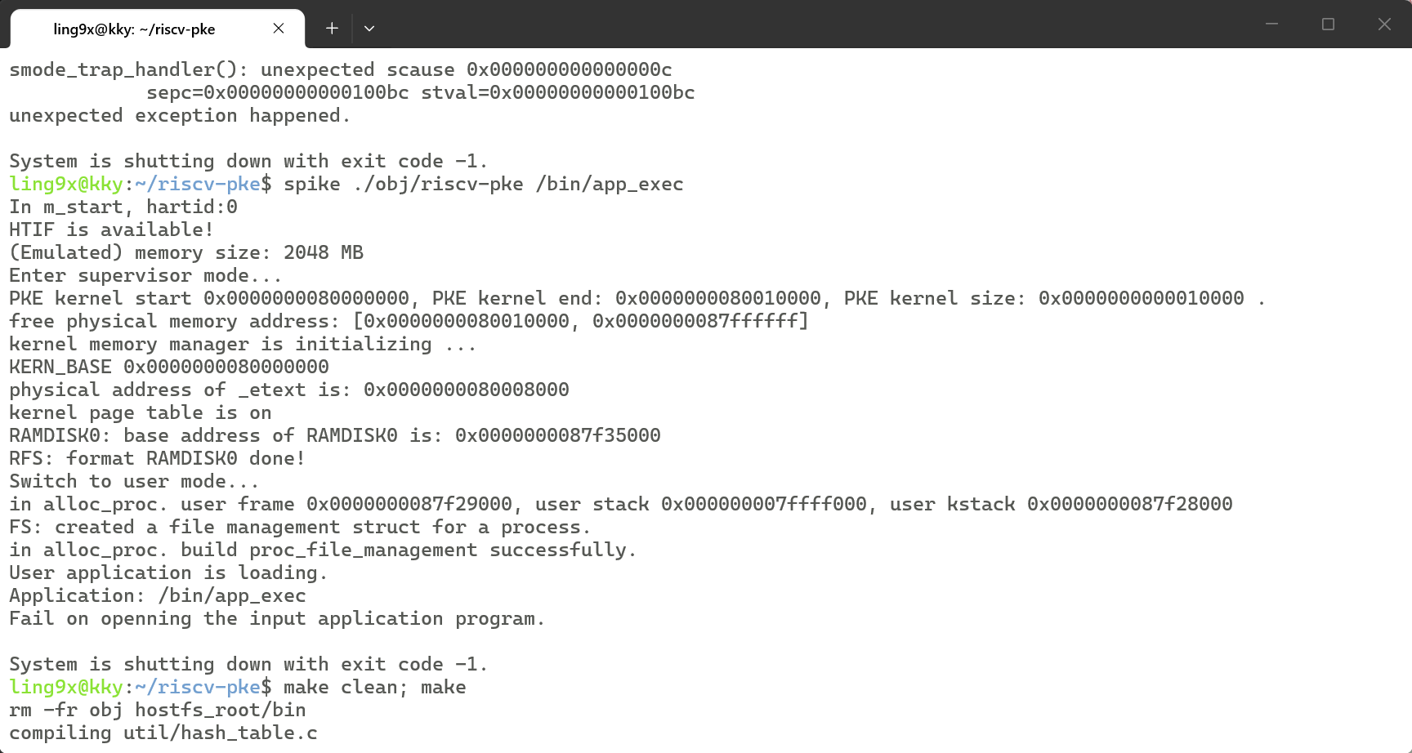
图 7.3 spike_file接口无法支持VFS路径

实验八 lab4_challenge3 简易Shell

实验目的
本实验旨在通过在PKE内核中实现exec()和wait()系统调用，为用户程序提供进程替换和进程同步的功能。重点在于理解和解决参数传递的内存对齐问题，以及进程内存空间的管理和切换，需要理解操作系统如何管理进程地址空间、如何正确传递命令行参数、以及如何维护进程间的父子关系和同步机制。

实验内容与实验记录
实验调试过程见下一小节，此处仅包含实现。
本实验的具体要求为：在PKE内核中新增exec()和wait()两个系统调用，使简易Shell能够通过fork()创建子进程，再通过exec()替换子进程镜像并传入参数，最后父进程通过wait()等待子进程结束，以保证命令按顺序执行。
首先展示lab4_challenge3 git记录和通过结果：
（图片包含真名所以删掉:p）
图 8.1 lab4_challenge3 git记录
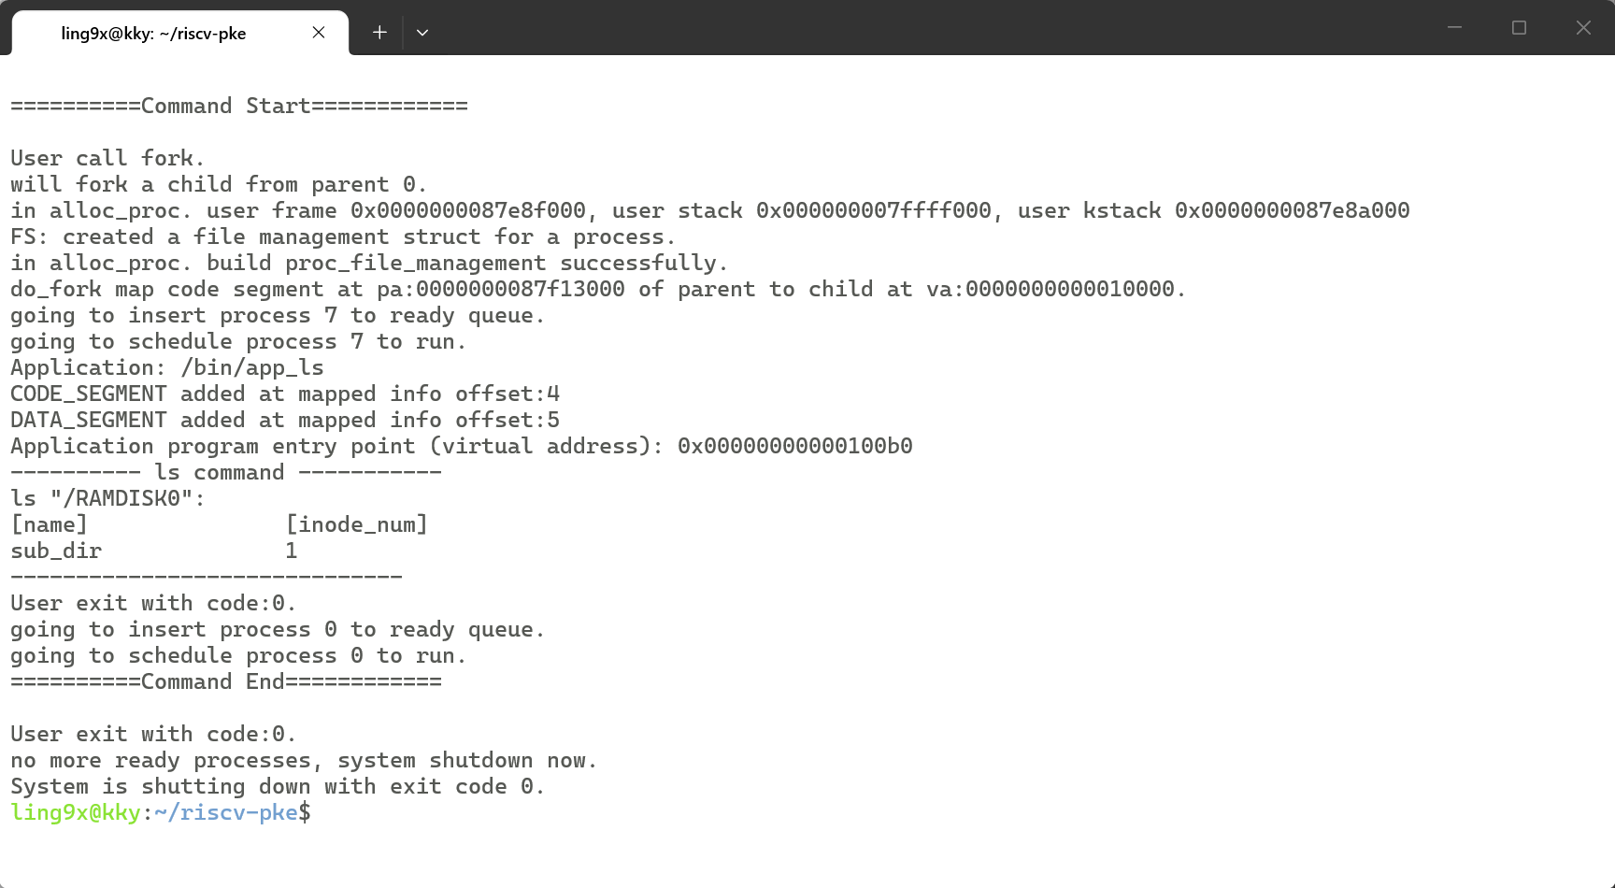
图 8.2 通过结果

实现本实验要求主要有以下几个重点和对应解决方法：
- 系统调用接口：需要新增SYS_user_exec和SYS_user_wait两个系统调用号、exec()和wait()用户库包装函数、sys_user_exec()与sys_user_wait()处理函数，并在do_syscall()中增加分发分支，形成完整调用链路。
- 用户空间参数处理：sys_user_exec()先将用户态传入的可执行文件路径和参数字符串从用户虚拟地址转换到物理地址，并复制到内核临时缓冲区，避免后续卸载旧地址空间时丢失数据。
- 进程地址空间替换：sys_user_exec()不能新建进程，而是保留当前进程的页表、内核栈、进程ID等基础结构，通过遍历current->mapped_info数组，识别并卸载旧程序的CODE_SEGMENT和DATA_SEGMENT，通过紧凑移动保留栈、堆等段的元信息，清空废弃槽位；加载ELF后在用户栈上ABI规范重新构造参数字符串和argv数组，配置trapframe寄存器，完成进程转换。
- 栈帧构造与对齐：sys_user_exec()先计算用户栈上参数字符串地址argv_va并做8字节对齐，将字符串写入用户栈；再在其下方8字节处存放argv[0]指针；最后将sp16字节对齐，符合ABI规范使main()能正确接收参数。
- 进程同步与唤醒机制：
wait：父进程调用sys_user_wait()查找子进程。若子进程已是ZOMBIE，则回收其残留资源；若子进程仍在运行，则将父进程状态设为BLOCKED并挂起。
exit与唤醒：修改sys_user_exit()，在进程退出时遍历进程池，查找wait_pid等于当前进程PID的父进程，将其状态恢复为READY并重新放入就绪队列。

实验调试及心得
本实验的核心在于理解进程地址空间的动态演变以及父子进程间的同步逻辑。在单核模拟的多进程环境中，虽然不存在多核并行的物理冲突，但通过forkexec和wait的组合，我深刻体会到了进程上下文与执行映像分离的奥妙，fork复制了上下文，而exec彻底替换了映像。
具体实现步骤如下：
- 修改syscall.h添加系统调用号：新增SYS_user_exec和SYS_user_wait，按照递增分配，避免与现有系统调用冲突。
- 修改user_lib.h和user_lib.c实现用户态包装函数：在user_lib.h中声明exec()和wait()；在user_lib.c中实现do_user_call()和do_user_call()。
int exec(const char *pathname, const char *args) {
return do_user_call(SYS_user_exec, (uint64)pathname, (uint64)args, 0, 0, 0, 0, 0);
}
int wait(int pid) {
return do_user_call(SYS_user_wait, pid, 0, 0, 0, 0, 0, 0);
}
- 修改syscall.c增加系统调用处理：
sys_user_exec()：先将用户传入的pathva和argva转换为内核可访问的数据，复制到临时缓冲区；然后卸载旧程序的CODE/DATA段；再调用load_bincode_from_host_elf()重新加载ELF；最后在用户栈上构造参数并设置argc、argv。
sys_user_wait()：查找目标子进程，如果子进程已退出则立即回收返回退出码，否则阻塞父进程并让出CPU。
sys_user_exit()：记录当前进程退出码；唤醒等待自己的父进程；将当前进程标记为ZOMBIE并调度下一个进程。
- 修改elf.c实现ELF加载与段管理：在加载ELF镜像时，需要正确识别并记录代码段与数据段在进程映射表中的位置，为exec替换提供元数据。
- 修改process.c实现进程创建与镜像映射：针对CODE_SEGMENT采用共享映射以节省内存，而对DATA_SEGMENT采用物理页拷贝，确保各进程数据独立，避免Misaligned AMO等异常。
int do_fork(process* parent) {
sprint("will fork a child from parent %d.\n", parent->pid);
process* child = alloc_process();
for (int i = 0; i < parent->total_mapped_region; i++) {
// 浏览父进程的虚拟映射区域
switch (parent->mapped_info[i].seg_type) {
case CONTEXT_SEGMENT:
*child->trapframe = *parent->trapframe;
break;
case STACK_SEGMENT:
memcpy((void*)lookup_pa(child->pagetable, child->mapped_info[STACK_SEGMENT].va),
(void*)lookup_pa(parent->pagetable, parent->mapped_info[i].va), PGSIZE);
break;
case HEAP_SEGMENT:
// 建立与父进程相同的堆映射
;
int free_block_filter[MAX_HEAP_PAGES];
memset(free_block_filter, 0, MAX_HEAP_PAGES);
uint64 heap_bottom = parent->user_heap.heap_bottom;
for (int j = 0; j < parent->user_heap.free_pages_count; j++) {
int index = (parent->user_heap.free_pages_address[j] - heap_bottom) / PGSIZE;
free_block_filter[index] = 1;
}
for (uint64 heap_block = parent->user_heap.heap_bottom;
heap_block < parent->user_heap.heap_top; heap_block += PGSIZE) {
if (free_block_filter[(heap_block - heap_bottom) / PGSIZE])
continue;
void* child_pa = alloc_page();
memcpy(child_pa, (void*)lookup_pa(parent->pagetable, heap_block), PGSIZE);
user_vm_map((pagetable_t)child->pagetable, heap_block, PGSIZE, (uint64)child_pa,prot_to_type(PROT_WRITE | PROT_READ, 1));}
child->mapped_info[HEAP_SEGMENT].npages = parent->mapped_info[HEAP_SEGMENT].npages;
memcpy((void*)&child->user_heap, (void*)&parent->user_heap, sizeof(parent->user_heap));
break;
case CODE_SEGMENT:
// 代码段：共享物理页，不进行拷贝，仅建立映射
;
uint64 c_parent_va = parent->mapped_info[i].va;
uint64 c_parent_pa = lookup_pa(parent->pagetable, c_parent_va);
map_pages(child->pagetable, c_parent_va, PGSIZE * parent->mapped_info[i].npages,c_parent_pa, prot_to_type(PROT_READ | PROT_EXEC, 1));
sprint("do_fork map code segment at pa:%lx of parent to child at va:%lx.\n",(uint64)c_parent_pa, (uint64)c_parent_va);
child->mapped_info[child->total_mapped_region] = parent->mapped_info[i];
child->total_mapped_region++;
break;
case DATA_SEGMENT:
// 数据段：分配新的物理页并拷贝内容
for (int j = 0; j < parent->mapped_info[i].npages; j++) {
uint64 d_parent_va = parent->mapped_info[i].va + j * PGSIZE;
uint64 d_parent_pa = lookup_pa(parent->pagetable, d_parent_va);
void* d_child_pa = alloc_page();
memcpy(d_child_pa, (void*)d_parent_pa, PGSIZE);
user_vm_map((pagetable_t)child->pagetable, d_parent_va, PGSIZE, (uint64)d_child_pa,prot_to_type(PROT_READ | PROT_WRITE, 1));}
child->mapped_info[child->total_mapped_region] = parent->mapped_info[i];
child->total_mapped_region++;
break;
}
}
child->status = READY;
child->trapframe->regs.a0 = 0; // 子进程fork返回0
child->parent = parent;
insert_to_ready_queue(child);
return child->pid;
}

在实验过程中，我加深了对操作系统资源管理独立性的认识，特别是在实现exec时，如何安全地销毁旧的段映射而不破坏内核栈和页表基址，是保证系统稳定性的关键。此外，处理用户态参数传递的过程让我认识到，软硬件之间的协议是操作系统运行的基石，任何对栈指针对齐的疏忽都会导致用户态程序的崩溃。
此外，通过查阅相关资料，我加深了对以下概念的理解：
- ABI规范：在exec传参时，必须遵循RISC-V调用约定，main函数作为C程序的入口，其参数argc和argv遵循标准函数调用规则，分别存放在a0和a1寄存器中。
- 进程状态机：通过wait系统调用，我理解了进程如何从READY或RUNNING变为BLOCKED，以及如何由子进程的exit动作触发状态回迁，这是实现复杂作业调度的核心，加深了我对课程内容的理解与实际应用。

在实验过程中，我遇到困难并解决如下：
- 数据段非对齐原子操作异常：执行文件操作命令时出现"Misaligned AMO!"导致系统停机，如图 8.3所示。
原因：文件系统原子操作要求内存地址严格对齐，在进程分叉或镜像替换时，若物理页映射偏移出错或栈指针sp未按16字节对齐，会导致原子指令访问非对齐地址。
解决方法：通过在do_fork()中实现完整的数据段物理页拷贝，并在exec参数压栈后强制进行地址位掩码对齐，消除了非法地址访问。
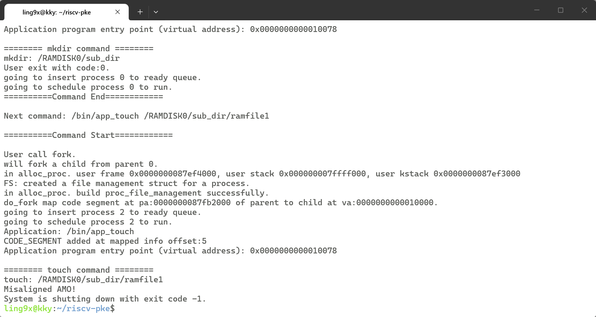
图 8.3 数据段非对齐原子操作异常

除此之外，我还思考了文档中提到的一些问题：
- main函数中的argc，argv数组的含义：argc (Argument Count) 表示命令行参数的数量；argv (Argument Vector) 是一个指向字符串指针数组的指针，其中每个元素指向一个具体的参数字符串。
- main函数是从哪里得到argc，argv的：main函数本质上也是一个被调用的函数，根据RISC-V调用约定，函数的第一个参数（argc）保存在a0寄存器中，第二个参数（argv数组的首地址）保存在a1寄存器中。在exec系统调用中，内核负责在用户栈上准备好这些数据（即把字符串和指针数组压入栈），然后手动将对应的数值写入当前进程trapframe的a0和a1寄存器。当进程返回用户态执行新程序入口时，main函数就能从这两个寄存器中读取到参数。
- 处理系统调用的函数的返回值保存在哪里，有什么作用：处理系统调用的内核函数执行完毕后，返回值保存在当前进程trapframe的a0寄存器中。作用有传递结果、错误处理和流程控制。
- 在exec替换完elf后，我们将堆栈重置，此时的sp指向什么位置，是否可以修改以达到传递参数的效果：在exec替换完ELF后，将用户栈指针sp重置为虚拟地址空间的顶部。为了传递参数，内核不能让sp保持在顶部，必须通过减小sp的值在栈上开辟空间，将参数字符串和argv指针数组压入栈中。
- RISC-V指令集下的地址对齐规则：RISC-V架构要求栈指针sp必须保持16字节对齐，如果对齐不当，在执行某些指令（如涉及浮点运算或特定原子操作时）会触发非对齐异常。

